ГОСТ 28668-90
(МЭК 439-1-85)

УДК 621.3.027.2:006.354 Группа Е17

МЕЖГОСУДАРСТВЕННЫЙ СТАНДАРТ

НИЗКОВОЛЬТНЫЕ КОМПЛЕКТНЫЕ УСТРОЙСТВА РАСПРЕДЕЛЕНИЯ И УПРАВЛЕНИЯ

Часть 1.

ТРЕБОВАНИЯ К УСТРОЙСТВАМ, ИСПЫТАННЫМ ПОЛНОСТЬЮ ИЛИ ЧАСТИЧНО

Low-voltage switchgear and controlgear assemblies. Part 1. Requirements for type-tested and partially type-tested assemblies

МКС 29.240.30
ОКСТУ 3430

Дата введения 01.01.91

ИНФОРМАЦИОННЫЕ ДАННЫЕ

1. РАЗРАБОТАН И ВНЕСЕН Министерством электротехнической промышленности и приборостроения СССР Всесоюзным научно-исследовательским институтом по нормализации в машиностроении (ВНИИНМАШ)

2. Постановлением Государственного комитета СССР по управлению качеством продукции и стандартам от 27.09.90 № 2565 введен в действие государственный стандарт СССР ГОСТ 28668-90, в качестве которого непосредственно применен международный стандарт МЭК 439-1-85, с 01.01.91

3. Стандарт полностью соответствует СТ СЭВ 6595-89

4. ССЫЛОЧНЫЕ НОРМАТИВНО-ТЕХНИЧЕСКИЕ ДОКУМЕНТЫ

Обозначение НТД, на который дана ссылка | Номер пункта
МЭК 73-84 | 7.6.5.4
МЭК 146-2-74 | 7.9.2
МЭК 158-2-82 | 7.9.2
МЭК 292-1A-69 | 8.2.3.1.4
МЭК 364-3-77 | 4.1.2, 7.5.1, 8.2.3.2.2
МЭК 364-4-4-82 | 7.4
МЭК 364-4-41-82 | 7.4.1.1, 7.4.2.3, 7.4.3.2.1, 7.4.3.2.2
МЭК 364-5-537-81 | 7.6.2.1
МЭК 364-5-54-80 | Приложение В
МЭК 408 | 7.1.2.2
МЭК 417-73 | 7.6.5.2
МЭК 439-1 | 5.1 с
МЭК 445-73 | 7.1.3.7, 7.6.5.1
МЭК 446-73 | 7.6.5.1
МЭК 447-74 | 7.6.5.3
МЭК 529-76 | 7.2.1.1, 7.2.1.5, 7.4.3.2.2, 8.2.7
МЭК 536-75 | 7.4.3.2.2

5. ИЗДАНИЕ (июль 2005 г.) с Поправкой (ИУС 6-2004)

ПРЕДИСЛОВИЕ

1. Официальные решения или соглашения МЭК по техническим вопросам, подготовленные техническими комитетами, в которых представлены все заинтересованные национальные комитеты, выражают с определенной точностью международную согласованную точку зрения по рассматриваемым вопросам.
2. Эти решения представляют собой рекомендации для международного применения и в этом смысле принимаются национальными комитетами.
3. В целях содействия международной унификации МЭК выражает пожелание, чтобы все национальные комитеты приняли текст стандартов МЭК в качестве своих национальных стандартов, насколько позволяют условия каждой страны. Любые расхождения между стандартами МЭК и соответствующими национальными стандартами должны быть по возможности четко изложены в последних.
4. МЭК не устанавливает правил обозначения соответствия оборудования рекомендациям МЭК и не несет ответственности, если какое-либо оборудование заявлено как соответствующее им.

ВВЕДЕНИЕ

Настоящий стандарт МЭК подготовлен Подкомитетом 17Д "Низковольтные устройства распределения и управления" Технического комитета МЭК 17 "Распределение и управление".
Настоящее второе издание заменяет первое издание Публикации 439 МЭК (1973) и поправки № 1 (1974) и № 2 (1976).
Текст настоящего стандарта утвержден на основе следующих документов:

Правило шести месяцев | Отчет о согласовании | Процедура двух месяцев | Отчет о согласовании
17Д(ЦБ)21  17Д(ЦБ)22  17Д(ЦБ)23 | 17Д(ЦБ)24  17Д(ЦБ)27  17Д(ЦБ)28 | 17Д(ЦБ)26 | 17Д(ЦБ)29

Подробная информация может быть получена из вышеуказанных отчетов о голосовании.
От прежнего термина "устройства заводского изготовления" в настоящем стандарте отказались, так как по соглашению между Техническим комитетом № 64 "Электрические установки в зданиях" и Подкомитетом 17Д последний также будет иметь дело с устройствами незаводского изготовления (термины "устройства, собираемые изготовителем" или "собираемые заказчиком" также были использованы). В этих условиях Подкомитет 17Д решил, что на практике различиями между видами НКУ являются: полностью испытанные устройства (ПИ НКУ) и частично испытанные (ЧИ НКУ).
В связи с тем, что основная масса требований идентична для обоих видов НКУ, и основное различие касается требований по испытаниям (см. табл. 7) оба вида НКУ включены в один стандарт.
Настоящий стандарт будет дополняться другими публикациями таких же серий, содержащих специальные требования к специфическим видам НКУ распределения и управления.
В настоящем стандарте имеются ссылки на следующие международные стандарты МЭК:

73 (1984) | Цвета сигнализации и кнопок.
146-2 (1974) | Полупроводниковые преобразователи. Часть 2. Полупроводниковые преобразователи с естественной коммутацией.
158-2 (1982) | Низковольтные устройства управления. Часть 2. Полупроводниковые контакторы.
292-1 (1969) | Низковольтные пускатели. Часть 1. Пускатели переменного тока с питанием непосредственно от сети.
364-3 (1977) | Электрические установки зданий. Часть 3. Оценка основных характеристик.
364-4-41 (1982) | Часть 4. Защита для обеспечения безопасности. Глава 41. Защита от поражения электрическим током.
364-5-537 (1981) | Часть 5. Выбор и установка электрического оборудования. Глава 53. Устройства распределения и управления. Раздел 537. Устройства для изолирования и включения.
364-5-54 (1980) | Глава 54. Устройства заземления и защитные проводники.
408 (1972) | Низковольтные воздушные выключатели, воздушные разъединители, воздушные выключатели-разъединители, комбинированные выключатели с плавкими предохранителями.
417 (1973) | Графические символы для нанесения на оборудование.
445 (1973) | Обозначение зажимов аппаратов и общие правила единой системы маркировки зажимов использующей буквенно-цифровую систему обозначений.
446 (1973) | Цветовое обозначение изолированных и голых проводников.
447 (1974) | Стандартные направления движения органов управления электрических аппаратов.
529 (1976) | Классификация степеней защиты оболочек.
536 (1976) | Классификация электрического и электронного оборудования относительно защиты от электрического удара.
664 (1980) | Координация изоляции для низковольтных систем, включая зазоры и расстояния путей утечки.

1. ОБЩИЕ СВЕДЕНИЯ

1.1. Область распространения
Настоящий стандарт распространяется на низковольтные комплектные устройства распределения и управления (НКУ), прошедшие типовые испытания (ПИ НКУ) и частично испытанные (ЧИ НКУ), номинальное напряжение которых не превышает 1000 В переменного тока частотой не более 1000 Гц или 1500 В постоянного тока, предназначенные для экспорта.

Примечание. Для более высоких частот может быть необходимо выполнение специальных требований.

Настоящий стандарт также распространяется на НКУ, содержащие управляющие и (или) силовые устройства, работающие при более высоких частотах. В этом случае действуют соответствующие дополнительные требования.
Настоящий стандарт распространяется на стационарные и передвижные НКУ в защищенном или открытом исполнении.

Примечание. Дополнительные требования к специальным видам НКУ указываются в соответствующих стандартах.

Настоящий стандарт распространяется на НКУ управления оборудованием, осуществляющим генерирование, передачу, распределение и преобразование электрической энергии, а также управления оборудованием, потребляющим электрическую энергию.
Стандарт также распространяется на НКУ, предназначенные для эксплуатации в особых условиях, например, на судах, железнодорожных подвижных средствах, металлорежущих станках, грузоподъемном оборудовании, или во взрывоопасной атмосфере и в бытовых условиях (при обслуживании неквалифицированным персоналом), при условии введения соответствующих специальных дополнительных требований.
Настоящий стандарт не распространяется на комплектующие элементы, такие как пускатели, плавкие предохранители, электронное оборудование и т.д., требования к которым устанавливаются соответствующими стандартами.
Все требования стандарта являются обязательными.

1.2. Назначение
Назначением настоящего стандарта являются формулирование определений и установление условий эксплуатации, конструктивных требований, технических характеристик, а также видов и методов испытаний НКУ.

2. ТЕРМИНЫ И ОПРЕДЕЛЕНИЯ

2.1. Общие термины и определения
2.1.1. Низковольтное устройство распределения и управления НКУ: Комбинация низковольтных аппаратов совместно с устройствами управления, измерения, сигнализации, защиты, регулирования и т.п., смонтированных предприятием-изготовителем НКУ под его ответственность на единой конструктивной основе со всеми внутренними электрическими и механическими соединениями и конструктивными элементами (см. п. 2.4).

Примечания:
1. Комплектующие элементы НКУ могут быть электромеханическими или электронными.
2. По различным причинам, например, связанным с транспортированием или производственными возможностями, отдельные операции по сборке НКУ могут выполниться вне предприятия-изготовителя НКУ.

2.1.1.1. НКУ распределения и управления, подвергаемые типовым испытаниям (ПИ НКУ): НКУ, технические характеристики которых без значительных отклонений соответствуют техническим характеристикам устройства или системы устройств, полностью испытанных и удовлетворяющих требованиям настоящего стандарта.

Примечания:
1. В настоящем стандарте сокращение ПИ НКУ используют для обозначения НКУ, прошедших все типовые испытания.
2. По различным причинам, например, по условиям транспортирования или производственным возможностям, некоторые операции сборки могут быть выполнены вне предприятия - изготовителя НКУ.
Такие НКУ считаются ПИ НКУ при условии, что сборку осуществляют в соответствии с инструкцией изготовителя и при этом гарантируют полное соответствие НКУ этого типа или системы требованиям настоящего стандарта, включая результаты приемосдаточных испытаний.

2.1.1.2. НКУ распределения и управления, подвергаемые частичным типовым испытаниям (ЧИ НКУ): НКУ распределения и управления, включающие в себя узлы, прошедшие типовые испытания, и узлы, не подвергаемые типовым испытаниям, при условии, что технические характеристики последних являются производными (полученными, например, расчетом) от технических характеристик узлов, подвергаемых типовым испытаниям (см. табл. 7).

Примечание. В настоящем стандарте сокращение ЧИ НКУ используют для обозначения НКУ, прошедших часть типовых испытаний.

2.1.2. главная цепь НКУ: Все токопроводящие части НКУ, включенные в цепь, предназначенную для передачи электрической энергии.
2.1.3. вспомогательная цепь НКУ: Все токопроводящие части НКУ, включенные в цепь, предназначенную для управления, измерения, сигнализации, регулирования, обработки и передачи данных и т.д. и не являющуюся главной цепью.

Примечание. Цепи управления и вспомогательные цепи коммутационных аппаратов относятся к вспомогательным цепям НКУ.

2.1.4. сборная шина: Проводник с низким сопротивлением, к которому можно подсоединить несколько отдельных электрических цепей.
2.1.5. функциональный блок: Часть НКУ, содержащая электрические и механические элементы и обеспечивающая выполнение одной функции.
2.1.6. блок ввода: Функциональный блок, через который подают электрическую энергию в НКУ.
2.1.7. блок вывода: Функциональный блок, через который обеспечивается питание одной или нескольких выходных цепей.
2.1.8. функциональная группа: Группа, состоящая из нескольких функциональных блоков, электрически взаимосвязанных между собой для выполнения заданных функций.
2.1.9. состояние испытания: Состояние НКУ или его части, при котором главные цепи разомкнуты, но не обязательно отсоединены, а вспомогательные цепи соединены для обеспечения возможности испытания встроенных устройств.

2.2. Термины и определения, относящиеся к конструкции НКУ
2.2.1. секция (см. черт. С.4): Часть НКУ между двумя последовательными вертикальными перегородками.
2.2.2. подсекция: Часть НКУ между двумя последовательными горизонтальными перегородками внутри одной секции.
2.2.3. отсек защищенный: Секция или подсекция, заключенные в оболочку с отверстиями, необходимыми для внешних подсоединений, контроля или вентиляции.
2.2.4. секция или подсекция огражденные: Секция или подсекция, снабженные ограждениями, предназначенными для защиты от случайного контакта с расположенным рядом оборудованием при выполнении различных операций с элементами, установленными в секции или подсекции.
2.2.5. транспортная секция: Часть НКУ или НКУ в целом, пригодные для перевозки без разборки.
2.2.6. стационарная часть (см. черт. С.9): Часть, состоящая из комплектующих элементов, собранных и электрически соединенных на общем основании, предназначенная для неподвижной установки (см. п. 7.6.3).
2.2.7. съемная часть: Часть, которая может быть отделена от НКУ и возвращена на место, даже когда электрическая цепь может находиться под напряжением.
2.2.8. выдвижная часть (см. черт. С10): Съемная часть, которая, оставаясь механически соединенной с НКУ, может быть перемещена в положение, в котором достигается изоляционный промежуток (см. п. 7.1.2.2).

Примечание. Этот изоляционный промежуток относится к главным цепям или к главным и вспомогательным цепям (см. п. 2.2.11 и табл. 6).

2.2.9. присоединенное положение: Положение съемной или выдвижной части, при котором она полностью присоединена для выполнения предназначенной функции.
2.2.10. испытательное положение: Положение выдвижной части, при котором соответствующие главные цепи разомкнуты, но не обязательно отсоединены, а вспомогательные цепи соединены для обеспечения возможности испытаний выдвижной части; при этом выдвижная часть остается механически соединенной с НКУ.

Примечание. Разомкнутое состояние главных цепей может достигаться с помощью специального устройства без механического перемещения выдвижной части.

2.2.11. отсоединенное (изолированное) положение: Положение выдвижной части, при котором в ее главных и вспомогательных цепях достигается изоляционный промежуток (см. п. 7.1.2.2), при этом выдвижная часть остается механически присоединенной к НКУ.

Примечание. Изоляционный промежуток может достигаться с помощью специального устройства без механического перемещения выдвижной части.

2.2.12. отделенное положение: Положение съемной или выдвижной части, при котором она находится вне НКУ и механически и электрически отделена от него.

2.3. Термины и определения, относящиеся к конструктивным исполнением НКУ
2.3.1. НКУ открытое (см. черт. С.1): НКУ, на несущей конструкции которого установлена электрическая аппаратура, при этом части электрической аппаратуры, находящиеся под напряжением, не защищены.
2.3.2. НКУ, защищенное с передней стороны (см. черт. С.2): НКУ открытое, имеющее с передней стороны степень защиты не менее IР2Х. Доступ к частям, находящимся под напряжением, возможен с других сторон.
2.3.3. НКУ защищенное: НКУ закрытое со всех сторон (за возможным исключением монтажной поверхности), в котором обеспечивается степень защиты не менее IР2Х.
2.3.3.1. НКУ шкафное (см. черт. С.3): Защищенное НКУ, предназначенное в основном для установки на полу, которое может состоять из нескольких секций, подсекций или отсеков.
2.3.3.2. НКУ многошкафное (см. черт. С.4): НКУ, состоящее из нескольких механически соединенных шкафов.
2.3.3.3. НКУ пультовое (см. черт. С.5): Защищенное НКУ с горизонтальной или наклонной панелью управления или как с той, так и другой панелью, на которых размещены аппараты управления, измерения, сигнализации и т.д.
3.3.3.4. НКУ ящичное (см. черт. С.6): Защищенное НКУ, предназначенное в основном для установки на вертикальной плоскости.
2.3.3.5. НКУ многоящичное (см. черт. С.6): НКУ, состоящее из нескольких механически соединенных ящиков, установленных на общей несущей раме или без нее, при этом электрические соединения между двумя соседними ящиками проходят через отверстия в смежных стенках.
2.3.4. система сборных шин (шинопровод) (см. черт. С.7): Устройство, представляющее собой систему проводников, состоящее из шин, которые установлены на опорах из изоляционного материала, проходящих в каналах, коробах или подобных оболочках, и прошедшее типовые испытания.
Устройство может состоять из следующих элементов:
- сборные шины с узлами ответвления или без них;
- узлы изменения положения фаз, расширения, поворота, фидерные и переходные;
- узлы ответвления.

Примечание. Термин "шинопровод" не определяет геометрическую форму, размер и длину проводников.

2.4. Термины и определения, относящиеся к конструктивным элементам НКУ
2.4.1. несущая конструкция (см. черт. С.1): Конструкция, являющаяся частью НКУ, предназначенная для установки на ней комплектующих элементов НКУ и оболочки в случае ее наличия.
2.4.2. монтажная конструкция (см. черт. С.8): Конструкция, используемая в качестве опоры для установки на ней защищенных НКУ и не являющаяся частью НКУ.
2.4.3. монтажная панель* (см. черт. С.9): Панель, служащая для размещения комплектующих элементов и предназначенная для установки в НКУ.
2.4.4. монтажная рама* (см. черт. С.9): Рама, служащая для размещения комплектующих элементов и предназначенная для установки в НКУ.
___________
* Если эти конструктивные элементы содержат аппаратуру, то они могут рассматриваться как отдельные самостоятельные НКУ.

2.4.5. оболочка: Часть НКУ, обеспечивающая защиту оборудования от внешних воздействий, а также защиту от прямого доступа со всех сторон не менее IР2Х.
2.4.6. элемент оболочки: Часть внешней оболочки НКУ.
2.4.7. дверь: Поворачиваемый или сдвигаемый элемент оболочки.
2.4.8. съемный элемент оболочки: Элемент оболочки, предназначенный для закрывания проема во внешней оболочке, который может быть снят для выполнения определенных операций и обслуживания.
2.4.9. заглушка: Часть НКУ, обычно ящичного типа (см. п. 2.3.3.4.), которую используют для закрывания проема во внешней оболочке, прикрепляемая винтами или другими средствами. После ввода оборудования в эксплуатацию заглушка обычно не снимается.

Примечание. Заглушка может быть снабжена кабельными вводами.

2.4.10. перегородка: Часть оболочки защищенного отсека, отделяющая один отсек от другого.
2.4.11. ограждение: Элемент, обеспечивающий защиту от прямого контакта в любом направлении (минимум IР2Х) и от электрической дуги, возникающей при срабатывании коммутационных аппаратов или других подобных устройств.
2.4.12. препятствие: Элемент, предотвращающий случайные контакты с частями, находящимися под напряжением, по не препятствующий обслуживанию.
2.4.13. заслонка: Элемент, который может перемещаться: из положения, позволяющего осуществлять соединение контактов съемных или выдвижных частей с неподвижными контактами, в положение, при котором он становится частью элемента оболочки или перегородки, ограждающей неподвижные контакты.
2.4.14. кабельный ввод: Элемент конструкции, снабженный отверстиями, обеспечивающими ввод кабелей в НКУ.

Примечание. Кабельный ввод может одновременно служить для заделки конца кабеля.

2.5. Термины и определения, относящиеся к условиям установки НКУ
2.5.1. НКУ для внутренней установки: НКУ, предназначенное для эксплуатации внутри помещений, соответствующее требованиям п. 6.1.
2.5.2. НКУ для наружной установки: НКУ, предназначенное для эксплуатации вне помещений, соответствующее требованиям п. 6.1.
2.5.3. НКУ стационарное: НКУ, закрепленное на место установки, например, на полу или на стене, и эксплуатируемое в таком положении.
2.5.4. НКУ передвижное: НКУ, которое может быть перемещено в процессе эксплуатации.

2.6. Термины и определения, касающиеся защитных мер от поражения электрическим током
2.6.1. токоведущая часть: Любой проводник или токопроводящая часть, которые при нормальной эксплуатации находятся под напряжением, включая и нейтральный провод, если он не является защитным заземленным проводником.

Примечание. Этот термин необязательно предполагает опасность поражения электрическим током.

2.6.2. нетоковедущая часть: Токопроводящая часть электрического оборудования, доступная непосредственному прикосновению, которая обычно не находится под напряжением, но может оказаться под напряжением в случае повреждения.
2.6.3. защитный проводник (РЕ): Проводник, необходимость которого определена мерами защиты от поражения электрическим током, для электрического соединения со следующими частями:
- открытыми токопроводящими частями;
- токопроводящими частями, которые не являются непосредственными частями НКУ;
- с основной клеммой заземления;
- заземленным электродом;
- заземленной точкой источника питания или искусственной нейтралью.
2.6.4. нейтральный проводник (N): Проводник, соединенный с нейтральной точкой сети, и который может быть использован для передачи электрической энергии.
2.6.5. защитный нейтральный проводник (PEN): Заземленный проводник, обеспечивающий выполнение функции защитного и нейтрального проводников.
2.6.6. аварийный ток: Ток, возникающий в результате пробоя или перекрытия изоляции.
2.6.7. ток замыкания на землю: Аварийный ток, проходящий через место замыкания на землю.
2.6.8. защита от прямого прикосновения к токоведущим частям: Предотвращение опасного контакта персонала с частями, находящимися под напряжением.
2.6.9. защита от непрямого прикосновения к токоведущим частям: Предотвращение опасного контакта персонала с нетоковедущими частями, которые в аварийном режиме могут оказаться под напряжением.

2.7. Проходы внутри НКУ
2.7.1. оперативный проход: Пространство, которое использует оператор для наблюдения за работой НКУ.
2.7.2. проход для технического обслуживания: Пространство, работа в котором разрешена только квалифицированному персоналу для обслуживания установленного оборудования.

2.8. Термины и определения, относящиеся к воздействиям на электронное оборудование
2.8.1. экранирование: Применение оболочек для защиты проводников или оборудования от воздействия на них помех, в особенности электромагнитного излучения от других проводников или оборудования.

3. КЛАССИФИКАЦИЯ НКУ

НКУ классифицируют по следующим признакам:
- виду конструкции (п. 2.3);
- месту установки (пп. 2.5.1 и 2.5.2);
- возможности перемещения (пп. 2.5.3 и 2.5.4);
- степени защиты (п. 7.2.1);
- по виду экранирования;
- способу установки составных частей НКУ, например, стационарные или съемные части (пп. 7.6.3 и 7.6.4);
- мерам защиты обслуживающего персонала (п. 7.4).

4. ЭЛЕКТРИЧЕСКИЕ ХАРАКТЕРИСТИКИ НКУ

4.1. Номинальные напряжения
НКУ характеризуют следующими номинальными напряжениями его различных цепей:
4.1.1. Номинальное рабочее напряжение (цепи НКУ)
Номинальное рабочее напряжение (U_{e}) цепи НКУ есть значение напряжения, которое в сочетании с номинальным током этой цепи определяет основной параметр цепи НКУ.
Для многофазных цепей оно является напряжением между фазами.

Примечание. Стандартные значения номинальных напряжений цепей управления устанавливаются стандартами на комплектующие элементы.

Изготовитель НКУ должен устанавливать пределы напряжения, необходимые для нормального функционирования главной и вспомогательных цепей. В любом случае, в условиях номинальной нагрузки комплектующих элементов, напряжение цепей управления на их зажимах должно находиться в пределах, указанных в соответствующих стандартах МЭК.

4.1.2. Номинальное напряжение изоляции (цепи НКУ)
Номинальное напряжение изоляции (U_{i}) цепи НКУ есть значение напряжения, которое характеризует конструкцию НКУ и в соответствии с которым проводят испытания диэлектрических свойств, проверяют зазоры и расстояния путей утечки.
Максимальное номинальное рабочее напряжение любой цепи НКУ не должно превышать его номинального напряжения изоляции. Предлагается, что рабочее напряжение любой цепи НКУ не должно даже временно превышать 110% номинального напряжения изоляции этой цепи.

Примечания:
1. Стандартные значения номинального напряжения изоляции главных цепей находятся в стадии рассмотрения.
2. Для однофазных цепей с изолированной нейтралью и заземленными открытыми токопроводящими частями (IT) (см. МЭК 364-3*), напряжение изоляции должно быть по меньшей мере равно напряжению между фазами источника питания.
_____________
* Введен в ГОСТ 30331.2-95.

4.2. Номинальный ток (цепи НКУ)
Номинальный ток цепи НКУ устанавливает изготовитель с учетом значений токов комплектующих элементов НКУ, их расположения и назначения. При проведении испытаний в соответствии с п. 8.2.1 действие тока не должно приводить к повышению температуры частей НКУ выше предельных значений, установленные в п. 7.3 (табл. 3).

Примечание. Так как значения токов определяются множеством факторов, стандартизировать их значения не представляется возможным.

4.3. Номинальный кратковременно выдерживаемый ток (цепи НКУ)
Номинальным кратковременно выдерживаемым током цепи НКУ является действующее значение тока, которое данная цепь может выдержать в течение установленного короткого времени при условии проведения испытаний в соответствии с п. 8.2.3. Если другое не установлено, то это время принимают равным 1 с.

Примечание. Если время меньше 1 с, то должны быть установлены как значение кратковременно выдерживаемого тока, так и время его действия, например 20 кА, 0,2 с.

4.4. Номинальный ударный ток (цепи НКУ)
Номинальным ударным током цепи НКУ является значение ударного тока, которое данная цепь может выдержать при условиях проведения испытаний в соответствии с п. 8.2.3 (см. также п. 7.5.3).

4.5. Номинальный ожидаемый ток короткого замыкания (цепи НКУ)
Номинальным ожидаемым током короткого замыкания цепи НКУ является действующее значение этого тока, которое может быть выдержано цепью НКУ в течение определенного времени при условиях проведения испытаний в соответствии с п. 8.2.3. Если другое не установлено, то это время принимают равным 1 с.

4.6. Номинальный условный ток короткого замыкания (цепи НКУ)
Номинальным условным током короткого замыкания цепи НКУ является значение ожидаемого тока, которое эта цепь, защищенная токоограничивающим коммутационным аппаратом, может выдержать в течение времени срабатывания этого аппарата при условиях проведения испытаний в соответствии с п. 8.2.3 (см. также п. 7.5.2).

Примечание. В цепях переменного тока значением тока является действующее значение составляющей переменного тока.

4.7. Номинальный ток короткого замыкания, вызывающий плавление предохранителя (в цепи НКУ)
Номинальным током короткого замыкания, вызывающим плавление предохранителя, является номинальный условный ток короткого замыкания цепи НКУ, в которой в качестве токоограничивающего аппарата установлен плавкий предохранитель.

4.8. Номинальный коэффициент одновременности
Номинальный коэффициентом одновременности НКУ или части НКУ, имеющей несколько главных цепей (например, в секции или подсекции), является отношение наибольшей суммы допустимых токов всех одновременно действующих токов главных цепей, взятых в любой момент времени, к сумме номинальных токов всех главных цепей НКУ или отдельной части НКУ.
Если изготовителем установлен номинальный коэффициент одновременности, этот коэффициент должен быть учтен при проведении испытаний на превышение температуры в соответствии с п. 8.2.1.

Примечание. При отсутствии данных о действительных токах могут быть использованы рекомендуемые значения, приведенные в табл. 1.

Таблица 1

Количество главных цепей | Коэффициент одновременности
2 и 3 | 0,9
4 и 5 | 0,8
6-9 | 0,7
10 (и более) | 0,6

Если другое не установлено, то для частично испытываемых НКУ коэффициент одновременности принимают 1,0.

4.9. Номинальная частота
Номинальной частотой НКУ является значение частоты, на которое НКУ рассчитано и которое соответствует условиям его работы.
Если цепи НКУ рассчитаны на несколько различных частот, то должны быть указаны номинальные частоты каждой цепи.

Примечание. Значение частоты должно находиться в пределах, установленных в соответствующих стандартах МЭК для входящих в НКУ комплектующих элементов. Если изготовителем НКУ не установлено другое, предельными значениями частоты считают 98% и 102% номинальных значений.

5. СВЕДЕНИЯ, ПРЕДСТАВЛЯЕМЫЕ ОБ НКУ

Изготовитель должен представлять указанную ниже информацию; данные, которые не могут быть приведены на паспортных табличках, должны быть представлены любым другим способом.

5.1. Паспортная табличка
Каждое НКУ должно иметь одну или более табличек со стойкой маркировкой, которые размещают так, чтобы они хорошо видны и удобочитаемы после установки НКУ.
Данные, указанные в подпунктах а) и b), должны быть приведены на паспортной табличке.
Данные, указанные в подпунктах с) - q), относящиеся к конкретному НКУ, могут быть приведены либо на паспортной табличке, либо в соответствующих документах, схемах, либо в информационных листках изготовителя или каталогах.
а) Наименование предприятия-изготовителя или товарный знак.

Примечание. Монтажник, осуществляющий окончательную сборку НКУ, рассматривается как изготовитель НКУ (см. примечание 2 п. 2.1.1).

b) Обозначение типа, условного номера или другого знака, позволяющих получить необходимую информацию изготовителя.
с) МЭК 439-1*.
_____________
* Введен в ГОСТ 30331.2-95.

d) Род тока (для переменного тока и частота).
e) Номинальное рабочее напряжение (п. 4.1.1).
f) Номинальное напряжение изоляции (п. 4.1.2).
g) Номинальное напряжение вспомогательных цепей, если таковые имеются.
h) Предельные отклонения режимов работы (п. 4).
i) Номинальный ток каждой цепи, если таковой можно привести (п. 4.2).
k) Прочность при коротких замыканиях (п. 7.5.2).
l) Степень защиты (п. 7.2.1).
m) Меры, применяемые для защиты обслуживающего персонала (п. 7.4).
n) Условия эксплуатации при установке внутри помещения или снаружи, или при особых условиях, если они отличаются от указанных в п. 6.1.
о) Вид системы заземления, которая была принята при проектировании НКУ.
р) Размеры (черт. С.3 и С.4), приводимые в следующей последовательности: высота, ширина (или длина), глубина (для ЧИ НКУ не приводят).
q) Масса (для ЧИ НКУ не приводят).

5.2. Маркировка
Внутри НКУ должна быть обеспечена различимость отдельных цепей и их защитных устройств.
Маркировка установленной в НКУ аппаратуры должна совпадать с обозначениями схемы соединений, которая может прилагаться к НКУ.

5.3. Инструкция по монтажу, эксплуатации и техническому обслуживанию
Изготовитель должен указывать в своих документах или каталогах условия монтажа, эксплуатации и технического обслуживания НКУ и установленных в нем комплектующих элементов.
В необходимых случаях в инструкциях по транспортировке, монтажу и эксплуатации НКУ указывают меры, имеющие особо важное значение для правильной установки, ввода в эксплуатацию НКУ и его эксплуатации.
При необходимости, в упомянутых выше документах могут указываться рекомендации по объему, частоте и виду профилактических работ.
Если устройство установленного в НКУ аппарата не дает представления о его электрической схеме, то на такой аппарат должна быть представлена дополнительная информация, например схема соединений или таблица.

6. УСЛОВИЯ ЭКСПЛУАТАЦИИ

6.1. Нормальные условия эксплуатации
НКУ, соответствующие требованиям настоящего стандарта, должны эксплуатироваться в указанных ниже условиях.

Примечание. Если применены комплектующие элементы, например, реле, электронное оборудование, которые не предназначены для эксплуатации в этих условиях, то должны быть приняты меры, обеспечивающие их надежную работу (см. п. 7.6.2.4, второй абзац).

6.1.1. Температура окружающего воздуха
6.1.1.1. Температура окружающего воздуха при установке внутри помещений
Температура окружающего воздуха должна быть не более 40 °С, а средняя температура за 24 ч - не более 35 °С.
Нижний предел температуры окружающего воздуха – минус 5 °С.
6.1.1.2. Температура окружающего воздуха при наружной установке
Температура окружающего воздуха не должна быть более 40 °С, а средняя температура за 24 ч - не более 35 °С.
Нижний предел температуры окружающего воздуха:
минус 25 °С - для умеренного климата,
минус 50 °С - для арктического климата.

Примечание. Эксплуатация НКУ в условиях арктического климата может быть оговорена специальным соглашением - между изготовителем и потребителем.

6.1.2. Атмосферные условия
6.1.2.1. Атмосферные условия при установке внутри помещений
Воздух должен быть чистым, относительная влажность его не должна превышать 50 % при максимальной температуре 40 °С. При более низких температурах допускается более высокая влажность, например, 90% при 20 °С. Следует учитывать возможность образования конденсата при изменении температуры.
6.1.2.2. Атмосферные условия при наружной установке
Относительная влажность может достигать 100% при максимальной температуре 25 °С.

6.1.3. Высота над уровнем моря
Высота над уровнем моря мест установки не должна превышать 2000 м.

Примечание. В случае использования электронных устройств на высоте над уровнем моря св. 1000 м, необходимо учитывать снижение диэлектрической прочности изоляции и охлаждающего действия воздуха. Предназначенные для работы в этих условиях электронные устройства проектируют и эксплуатируют в соответствии с соглашением между изготовителем и потребителем.

6.2. Особые условия эксплуатации
При эксплуатации НКУ в особых нижеперечисленных условиях эти условия должны быть оговорены специальным соглашением между изготовителем и потребителем. Потребитель должен информировать изготовителя о наличии особых условий эксплуатации.
Примеры особых условий эксплуатации:
6.2.1. Значения температуры, относительной влажности и (или) высоты над уровнем моря, отличающихся от значений, указанных в п. 6.1.
6.2.2. Области применения, в которых изменения температуры и (или) давления воздуха происходят с такой скоростью, что внутри НКУ образуется значительная конденсация.
6.2.3. Сильное загрязнение воздуха пылью, наличие дыма, коррозийных или радиоактивных частиц, испарений или соли.
6.2.4. Воздействие сильных электрических или магнитных полей.
6.2.5. Воздействие чрезмерно высоких температур, вызываемых, например, солнечным излучением или от источников с большим тепловым излучением.
6.2.6. Образование плесени или нападение мелких живых существ.
6.2.7. Установка в пожаро- или взрывоопасных помещениях.
6.2.8. Воздействие сильной вибрации или ударов.
6.2.9. Установка комплектующих элементов, например, оборудования, встраиваемого в машины или в нишу в стене, в условиях снижения допустимых токовых нагрузок или отключающей способности.
6.2.10. Между потребителем и изготовителем должно быть принято соглашение о мерах по устранению влияния электрических и радиационных помех.

6.3. Условия транспортирования, хранения и установки
6.3.1. Если условия транспортирования, хранения и монтажа, например, температура и влажность, отличаются от условий, указанных в п. 6.1, то между изготовителем и потребителем должно быть принято специальное соглашение.
Если другое не установлено, то нормированная температура при транспортировании и хранении должна быть от минус 25 до плюс 55 °С, а на короткий период, не превышающий 24 ч, - не выше плюс 70 °С.
Оборудование, которое в нерабочем состоянии было подвержено действию экстремальных температур, не должно иметь неисправимых повреждений и должно нормально работать в установленных условиях эксплуатации.

7. КОНСТРУКТИВНОЕ ИСПОЛНЕНИЕ

7.1. Механическая часть конструкции
7.1.1. Общие положения
НКУ должны изготавливаться из материалов, способных выдержать механические, электрические и тепловые нагрузки, а также воздействия влажности, которые обычно имеют место при нормальных условиях эксплуатации.
Защита от коррозии должна обеспечиваться нанесением на незащищенную поверхность специальных материалов или защитных покрытий. При этом должны учитываться условия эксплуатации и технического обслуживания.
Оболочки и перегородки должны иметь достаточную механическую прочность и выдерживать нагрузки, которым они могут подвергаться в нормальных условиях эксплуатации.
Аппаратура и проводники должны располагаться в НКУ так, чтобы облегчалось их техническое обслуживание и эксплуатация и одновременно обеспечивалась необходимая безопасность персонала.

7.1.2. Зазоры, длины путей утечки и изоляционные промежутки*
_________
* Приведены в МЭК 664, находящейся в стадии рассмотрения. Это может оказать влияние также на пп. 4, 5 и 8.

7.1.2.1. Зазоры и длины путей утечки
Аппараты, являющиеся частью НКУ, должны находиться на расстояниях, указанных в технических условиях на эти аппараты, и эти расстояния должны сохраняться при нормальных условиях эксплуатации.
При установке аппаратов в НКУ должны быть выдержаны заданные для них зазоры и пути утечки с учетом условий обслуживания.
Для оголенных проводников и зажимов, находящихся под напряжением (например, шин, соединений между аппаратами, кафельных наконечников), зазоры и пути утечки должны приниматься в соответствии с теми значениями, которые установлены для аппаратов, с которыми они непосредственно соединены.
Нарушения нормальных условий, например, короткие замыкания, не должны вызывать постоянные уменьшения расстояний между шинами и (или) соединениями (за исключением кабельных) до значений, меньших установленных для аппаратов, с которыми они непосредственно соединены (см. также п. 8.2.2.2).
7.1.2.2. Изоляционные промежутки
В функциональных выдвижных блоках должны быть обеспечены по крайней мере наименьшие воздушные зазоры и длины путей утечки, величины которых установлены в технических условиях на разъединители*, и при этом должен учитываться допустимый износ трущихся частей.
_____________
* См. МЭК 408.

7.1.3. Зажимы для внешних проводников
7.1.3.1. Изготовитель должен представлять сведения о пригодности зажимов для подсоединения к ним медных или алюминиевых проводников либо тех и других. Конструкция зажимов должна допускать присоединение внешних проводников любыми способами (винтами, соединителями и т.д.), которые гарантируют необходимое контактное нажатие, соответствующее номинальному току и прочности аппаратуры и цепей при коротком замыкании.
7.1.3.2. Зажимы должны обеспечивать присоединение проводников и кабелей с медной жилой от самых малых до самых больших сечений для соответствующих номинальных токов (см. приложение А), если другое не установлено соглашением между изготовителем и потребителем. При использовании проводников с алюминиевой жилой зажимы, как правило, должны обеспечивать присоединение максимальных значений их сечений, указанных в графе с таблицы А.1 приложения А.
Для случаев, когда выбранное максимальное сечение проводника с алюминиевой жилой не соответствует значению тока цепи, при необходимости между изготовителем и потребителем может быть заключено соглашение о присоединении проводника с алюминиевой жилой большего сечения.
Таблица А.1 приложения А неприменима при выборе сечений внешних проводников слаботочных электронных цепей, ток которых не превышает 1 А и напряжение постоянного или переменного тока менее 50 В (см. примечание 2 приложения А).
7.1.3.3. Места, предназначенные для подсоединения внешних проводников с жилами из рекомендованного материала или многожильных кабелей, должны быть удобны для разделки и подсоединения к зажимам.
Проводники не должны испытывать механических нагрузок, приводящих к сокращению их срока службы.
7.1.3.4. Если другое не предусматривалось соглашением между изготовителем и потребителем, то в трехфазных цепях с нейтралью зажимы для нейтрального проводника должны допускать подсоединение проводников с медной жилой сечением, равным:
- при сечении фазного провода более 16 мм² - половине токопроводящей способности фазного провода, но не менее 16 мм²;
- при сечении фазного провода меньше или равным 16 мм² - полной токопроводящей способности фазного провода.

Примечания:
1. Для проводников с немедными жилами, сечения которых следует выбирать с учетом эквивалентности их проводимости, допускается применение зажимов больших размеров.
2. В некоторых случаях, когда ток нейтрального проводника может достигать высоких значений, например, в больших люминесцентных осветительных установках, может возникнуть необходимость в применении нейтрального проводника той же токопроводящей способности, что и фазные провода. Применение такого нейтрального проводника должно быть согласовано изготовителем и потребителем.

7.1.3.5. Если используют соединительные зажимы для подсоединения входящего и отходящего нейтрального, защитного или защитного нейтрального (РЕ) проводников, то они должны располагаться в непосредственной близости от соответствующих зажимов фазных проводников.
7.1.3.6. Отверстия в кабельных вводах, заглушках и тому подобных элементах должны выполняться так, чтобы при правильной прокладке кабелей обеспечивались установленные меры защиты от прикосновения к токоведущим частям и не нарушалась степень защиты оболочки. Этого достигают правильным выбором устройств ввода и их применением в соответствии с указаниями изготовителя.
7.1.3.7. Обозначение зажимов
Обозначение зажимов должно соответствовать МЭК 445.

7.2. Оболочка и степень защиты
7.2.1. Степень защиты
7.2.1.1. Степень защиты НКУ от прикосновения к токоведущим частям, попадания твердых посторонних тел и жидкости обозначают в соответствии с МЭК 529*.
_____________
* Введен в ГОСТ 14254-96.

Для НКУ, предназначенных для эксплуатации внутри помещений и не требующих защиты от проникновения воды, рекомендуются степени защиты: IР00, IР2Х, IР3Х, IР4Х, IР5Х.
Если требуется защита от проникновения воды, то степень защиты устанавливают согласно табл. 2.

Таблица 2

Предпочтительные значения степеней защиты

Первая цифра - защита от прикосновения к токоведущим частям и от проникновения посторонних твердых тел | Вторая цифра - защита от проникновения воды
 | 1 | 2 | 3 | 4 | 5
2 | IР21
3 | IР31 | IР31
4 |  | IР42 | IP43
5 |  |  | IP53 | IP54 | IP55
6 |  |  |  | IP64 | IР65

7.2.1.2. Для НКУ, эксплуатируемых вне помещении без дополнительной защиты, вторая цифра в обозначении степени защиты должна быть не менее 3.

Примечание. В качестве дополнительной защиты НКУ, предназначенных для эксплуатации в таких условиях, могут быть использованы навесы или аналогичные устройства.

7.2.1.3. Если нет других требований, то степень защиты, указанная изготовителем, относится к НКУ в целом, при условии, что установку проводят по инструкции изготовителя (см. также п. 7.1.3.6), производя, например, заделывание, при необходимости, открытой монтажной поверхности, на которой устанавливают НКУ.
7.2.1.4. Если степень защиты отдельных частей НКУ, например, оперативной поверхности, отличается от степени защиты всего НКУ, то изготовитель должен указать степень защиты этой части отдельно. Например, IР00, оперативная поверхность IР20.
7.2.1.5. Для ЧИ НКУ степень защиты не устанавливают за исключением случаев, когда она может быть определена путем проведения соответствующих испытаний или проверкой в соответствии с МЭК 529, или использованием оболочек, прошедших испытания у изготовителя.

7.2.2. Меры по защите от влажности окружающего воздуха
Для НКУ наружной установки и защищенных НКУ, устанавливаемых в помещениях и предназначенных для эксплуатации в местах с высокой влажностью и перепадами температуры в широких пределах, должны быть приняты специальные меры (вентиляция и (или) внутренний подогрев) с целью предотвращения чрезмерной конденсации влаги внутри НКУ. При этом должна соблюдаться степень защиты (для встроенных аппаратов, см. п. 7.6.2.4).

7.3. Превышение температуры
При проведении испытаний согласно п. 8.2.1 значения температуры нагрева для НКУ не должны превышать предельных значений температуры, приведенных ниже в табл. 3.

Примечание. Температура нагрева элемента или детали представляет собой разность между температурой данного элемента или данной детали, измеренной в соответствии с требованиями п. 8.2.1.5, и температурой окружающего воздуха снаружи НКУ.

Таблица 3

Предельные значения температуры нагрева

Части НКУ | Температура нагрева, °С
Встроенные комплектующие¹ элементы | В соответствии с техническими условиями на отдельные комплектующие элементы, а при их отсутствии в соответствии с инструкциями изготовителя с учетом температуры внутри НКУ
Зажимы для внешних изолированных проводников | 70²
Шины и проводники, втычные контакты выдвижных или съемных частей, соединяющихся с шинами | Ограничивается:  - механической прочностью проводящего материала;  - возможным влиянием на близлежащую аппаратуру;  - допустимой температурой изолирующих материалов, находящихся в контакте с проводником;  - влиянием температуры проводника на аппарат, к которому он присоединен;  - свойствами и обработкой поверхности материала контакта (для втычных контактов)
Средства ручного управления:  - из металла  - из изолирующего материала | 15³  25³
Доступные наружные оболочки и элементы оболочек:  - металлические поверхности  - изолирующие поверхности | 30⁴  40⁴
Отдельно расположенные соединения розеточного или вилочного типа | Определяется предельной температурой элементов оборудования, частью которого они являются⁵
_____________
¹ Термин "встроенные комплектующие элементы" означает:
- обычную коммутационную и управляющую аппаратуру;
- электронные блоки (например, выпрямительный мост, печатная схема);
- части оборудования (например, регулятор, стабилизированный источник питания, операционный усилитель).
² Предельное значение температуры нагрева 70 °С основано на результатах испытаний, проводимых в соответствии с п. 8.2.1. НКУ, эксплуатируемое и испытываемое в конкретных условиях эксплуатации, может иметь соединения тип, характер и расположение которых не будут такими, какие были приняты при проведении испытаний, и в результате температура нагрева зажимов может иметь значение, которое необходимо принять.
³ Для органов ручного управления внутри НКУ, доступ к которым возможен только после открывания НКУ и которыми редко пользуются, допускается более высокая температура нагрева; например, рукоятки аварийного отключения, рукоятки, предназначенные для выдвижения блоков.
⁴ Если нет других указаний относительно оболочки и ее элементов, к которым имеется открытый доступ, но которых нет необходимости касаться во время нормальной эксплуатации, то допускается принимать предельные значения температуры нагрева на 10 К выше установленной.
⁵ Это позволяет проявлять определенную гибкость в отношении оборудования (например, электронных устройств), у которого предельные значения температуры нагрева отличаются от обычных предельных значений для аппаратуры.

7.4. Защита от поражения электрическим током
Приводимые ниже требования имеют целью обеспечение необходимых мер защиты при включении НКУ в систему, соответствующую заданным техническим условиям.
Общепринятые меры защиты указаны в МЭК 364-4-4.
Меры защиты, учитывающие специфические требования, имеющие для НКУ особое значение, приведены ниже.

7.4.1. Защита от прямого и непрямого прикосновения к токоведущим частям
7.4.1.1. Защита безопасным сверхнизким напряжением
См. МЭК 364-4-41*, п. 411.1.
_____________
* Введен в ГОСТ 30331.3-95.

7.4.2. Защита от прямого прикосновения к токоведущим частям (п. 2.6.8).
Защита от прямого прикосновения к токоведущим частям может быть достигнута либо принятием соответствующих конструктивных мер в самом НКУ, либо дополнительных мер в процессе установки в соответствии с указаниями предприятия-изготовителя.
Примером дополнительных мер является установка открытого НКУ в месте, доступном только квалифицированному персоналу.
Из приведенных ниже мер защиты может быть выбрана одна или несколько с учетом требований, изложенных ниже, что должно быть согласовано между изготовителем и потребителем.

Примечание. Информация, приводимая в каталогах предприятия-изготовителя, может быть использована вместо такого соглашения.

7.4.2.1. Защита изоляцией токоведущих частей
Токоведущие части должны быть полностью покрыты изоляцией, снять которую можно только разрушив ее.
Эта изоляция должна изготавливаться из материалов, способных длительно выдерживать механические, электрические и тепловые нагрузки, которым они подвергаются в процессе эксплуатации.

Примечание. Примером могут служить кабели и электрические детали, покрытые изоляцией.

Покрытия из лака, эмали и аналогичных материалов не обеспечивают требуемой изоляции по защите от поражения электрическим током при нормальной эксплуатации.
7.4.2.2. Защита с помощью ограждений и оболочек
Должны выполняться следующие требования.
7.4.2.2.1. Все наружные поверхности должны иметь степень защиты не менее IР2Х. Расстояние между механическими средствами, предусмотренными для защиты, и токоведущими частями, находящимися под напряжением, для которых они предусмотрены, должно быть не менее значений, установленных для зазоров и длин путей утечки в п. 7.1.2, за исключением случаев, когда механические средства выполнены из изоляционного материала.
7.4.2.2.2. Все ограждения и оболочки должны быть прочно закреплены на местах. В зависимости от их вида, размеров и расположения они должны обладать достаточной прочностью и надежностью, чтобы выдерживать напряжения и нагрузки, которые могут иметь место при нормальной эксплуатации, причем что должно происходить без уменьшения зазоров согласно п. 7.4.2.2.1.
7.4.2.2.3. Там, где необходимо снять ограждения, оболочки или их элементы (двери, кожухи, заглушки и т.п.), это должно осуществляться в соответствии с одним из следующих требований:
а) снятие, открывание или выдвижение должно выполняться специальным ключом или инструментом;
b) все части, находящиеся под напряжением, до которых можно случайно дотронуться после того, как дверь открыта, должны отключаться перед открыванием двери.
Например
Посредством блокировки двери (дверей) с помощью выключателя таким образом, что их можно открыть только в случае, если выключатель будет разомкнут и при этом не может быть переведен в замкнутое состояние, пока дверь открыта, за исключением случая, когда блокировка снята или применен специальный инструмент.
Если для работы необходимо, чтобы НКУ имело устройство, позволяющее специальному персоналу получать доступ к частям под напряжением, то блокировка должна автоматически восстанавливаться после закрывания двери или дверей;
с) НКУ должно иметь внутреннее ограждение или заслонку, защищающие токоведущие части, находящиеся под напряжением, от случайного прикосновения при открытой двери. Это ограждение или заслонка должны отвечать требованиям, указанным в пп. 7.4.2.2.1 (за исключением подпункта d) и 7.4.2.2.2. Ограждение или заслонка должны быть прочно закреплены на месте или перемещаться на свое место в момент открывания двери. Должна быть исключена возможность снятия этих препятствий без применения ключа или другого специального инструмента.
При необходимости используют предупреждающие таблички;
d) если к частям, расположенным за ограждениями и в оболочках, нужно при проведении некоторых операций дотрагиваться руками (например, при замене лампочки или плавкой вставки), то снятие, открывание или выдвижение их без применения ключа, специального инструмента, а также без снятия напряжения возможно только при выполнении следующих условий:
- за ограждающим барьером или оболочкой должно быть предусмотрено второе ограждение, предотвращающее случайное прикосновение обслуживающего персонала к токоведущим частям, не защищенным другими средствами. Однако это ограждение не должно препятствовать доступу обслуживающего персонала к токоведущим частям. Снять это ограждение можно только с помощью ключа или специального инструмента;
- токоведущие части, которые соответствуют условиям безопасного напряжения, можно не закрывать.
7.4.2.3. Защита созданием препятствий
Эту меру применяют в открытых НКУ, см. МЭК 364-4-41, п. 412.3.

7.4.3. Защита от непрямого прикосновения к токоведущим частям (см. п. 2.6.9).
Потребитель обязан указывать защитные меры, применяемые им на оборудовании, для которого предназначено НКУ. В частности при этом должны выполняться требования МЭК 364-4-41 по защите этого оборудования в целом от непрямого прикосновения к токоведущим частям, например, с помощью проводников.
7.4.3.1. Защита с помощью цепей защиты
Цепь защиты в НКУ состоит из отдельного защитного проводника или из токопроводящих конструктивных частей, или из того и другого вместе. Она обеспечивает защиту от последствий аварии:
- внутри НКУ;
- во внешних цепях, питаемых от НКУ.
В следующих ниже пунктах приведены требования, которые должны при этом выполняться.
7.4.3.1.1. Конструкция НКУ должна обеспечивать непрерывность электрической цепи между открытыми токопроводящими частями НКУ (п. 7.4.3.1.5) и между этими частями и цепями защиты установки (п. 7.4.3.1.6).
В ЧИ НКУ, в которых не применены устройства, прошедшие типовые испытания, или если не нужна проверка на стойкость к коротким замыканиям в соответствии с пп. 8.2.3.1.1-8.2.3.1.3, допускается использовать отдельный защитный провод для цепи защиты, который бы располагался по отношению к шинопроводу таким образом, чтобы можно было пренебречь действием электродинамических усилий.
7.4.3.1.2. Некоторые открытые нетоковедущие части НКУ не представляют опасности, так как они:
- недоступны для прикосновения на больших площадях или исключена возможность схватить их руками;
- имеют малые размеры (приблизительно 50×50 мм) или расположены таким образом, что любой контакт с частями, находящимися под напряжением, исключен.
Эти части не нуждаются в подсоединении к цепям защиты. Это относится к винтам, заклепкам, паспортным табличкам, а также к электромагнитам контакторов или реле, магнитным сердечникам трансформаторов (за исключением того случая, когда они имеют присоединительные зажимы или защитный проводник), некоторым деталям размыкающих механизмов и подобных элементов независимо от их размеров.
7.4.3.1.3. Средства ручного управления (рукоятки, маховички и т.д.) должны иметь:
- надежное и постоянное электрическое соединение с частями, присоединенными к цепям защиты;
- либо дополнительную изоляцию, изолирующую их от других токопроводящих частей НКУ. Эта изоляция должна соответствовать как минимум максимальному напряжению изоляции для данного оборудования.
Рекомендуется детали ручного управления, которые обычно во время работы захватывают рукой, изготавливать из изоляционных материалов или покрывать изоляционными материалами с учетом максимального напряжения изоляции для данного оборудования.
7.4.3.1.4. Металлические детали, покрытые слоем лака или эмали, не считают надежно изолированными и удовлетворяющими этим требованиям.
7.4.3.1.5. Непрерывность цепей защиты должна гарантироваться надежными соединениями непосредственно или с помощью защитных проводников:
а) когда часть НКУ вынимают из оболочки, например, для очередной профилактики, цепи защиты для остальной части НКУ не должны разрываться.
Средства, применяемые для сборки различных металлических частей НКУ, считают достаточными для сохранения непрерывности цепей защиты, если принятые меры предосторожности гарантируют постоянную хорошую проводимость и пропускную способность, достаточную, чтобы выдержать ток замыкания на землю, который может иметь место в НКУ.

Примечание. Не допускается использовать гибкие металлорукава в качестве защитных проводников.

b) если съемные и выдвижные части имеют металлические опорные поверхности, то эти поверхности считают достаточными для обеспечения непрерывности цепей защиты при условии, что давление, приложенное к ним, достаточно велико. Для гарантирования постоянной хорошей проводимости может появиться необходимость в принятии соответствующих мер безопасности. Цепь защиты выдвижной части должна оставаться ненарушенной от рабочего положения до испытательного положения включительно;
с) для дверей, заглушек и подобных деталей обычные металлические винтовые и шарнирные соединения считают достаточными для обеспечения непрерывности цепи при условии, если на них не закреплено никакой электрической аппаратуры.
Если же на дверях, заглушках и подобных деталях закреплены аппараты на напряжение, превышающее пределы безопасного напряжения, то необходимо принять соответствующие меры для обеспечения непрерывности цепей защиты. Рекомендуется снабжать эти части тщательно закрепленным защитным проводником, поперечное сечение которого зависит от максимального поперечного сечения подводящих проводников к установленной аппаратуре. Эквивалентные электрические соединения, специально применяемые для этой цели (скользящий контакт, петли, защищенные от коррозии), также могут считаться удовлетворяющими требованиям защиты;
d) все части цепи защиты внутри НКУ должны быть рассчитаны таким образом, чтобы они могли выдерживать максимальные электрические, тепловые и динамические нагрузки, которые возможны на месте установки НКУ;
е) если оболочку НКУ используют как часть цепи защиты, то площадь поперечного сечения этой оболочки должна быть по крайней мере электрически эквивалентна минимальной площади поперечного сечения защитного проводника, указанного в п. 7.4.3.1.7;
f) если непрерывность цепи может быть прервана с помощью соединителей или штепсельных разъемов, то цепь защиты должна прерываться только после размыкания проводников, находящихся под напряжением, а восстановление непрерывности цепи защиты должно происходить до того, как будут вновь соединены проводники, находящиеся под напряжением;
g) в принципе (за исключением случая, упомянутого в подпункте f), цепи защиты внутри НКУ не должны содержать разъединительное устройство (выключатель, контактор и т.д.). Единственными устройствами, которые могут находиться в цепи защитных проводников, являются соединительные перемычки, которые снимают с помощью специального инструмента и доступ к которым открыт только для обслуживающего персонала (эти перемычки могут использоваться при некоторых видах испытаний).
7.4.3.1.6. Зажимы для подсоединения внешних защитных проводников и оболочек кабеля, если это необходимо, должны быть неизолированными и, если нет других указаний, пригодными для присоединения медных проводников. Для каждого вывода защитного проводника (проводников) должен быть отдельный зажим соответствующих размеров. В случае применения оболочек и проводников из алюминия или его сплавов необходимо учитывать опасность электролитической коррозии. В случае использования в НКУ токопроводящих конструкций, оболочек и подобных элементов должны быть предусмотрены средства для обеспечения электрической непрерывности между открытыми токопроводящими частями (цепь защиты) НКУ и металлической оболочкой соединительных кабелей (стальная труба, свинцовая оболочка и т.д.). Соединительные устройства, обеспечивающие электрическую непрерывность между открытыми токопроводящими частями и внешними защитными проводниками, не должны выполнять никакой другой функции.

Примечание. Если металлические части НКУ имеют покрытие, устойчивое к абразивному износу (например, порошкообразное), в частности при установке сальников, необходимо принимать специальные меры.

7.4.3.1.7. Поперечное сечение защитных проводников (РЕ) в НКУ должно определяться одним из следующих методов:
а) сечение защитного проводника должно быть не менее указанного в табл. 4.
Необходимо применять проводники стандартных сечений, наиболее приближенных к сечениям, указанным в табл. 4.

Таблица 4

мм²
Поперечное сечение фазного проводника S | Минимальное сечение соответствующего защитного проводника S_{p}
S ≤ 16 | S
16 < S ≤ 35 | 16
S > 35 | S/2

Табл. 4 применима в случае, когда защитные проводники выполнены из того же металла, что и фазные. В противном случае поперечное сечение следует выбирать таким образом, чтобы обеспечивалась электропроводность, равная приведенной в табл. 4;
b) поперечное сечение защитного проводника должно рассчитываться по формуле, указанной в приложении В, или определяться каким-либо другим способом, например при испытании.
Для выбора поперечного сечения защитных проводников необходимо одновременное выполнение следующих условий:
1) при проведении испытания согласно п. 8.2.4.2. значение полного сопротивления поврежденной цепи должно соответствовать сопротивлению, необходимому для срабатывания защитного устройства;
2) условия срабатывания защитного электрического аппарата должны быть выбраны таким образом, чтобы исключить возможность протекания аварийного тока в защитном проводнике, вызывающего повышение температуры, которое может привести к повреждению этого проводника или нарушению его электрической непрерывности.
7.4.3.1.8. В случае, если НКУ содержит конструктивные части, рамы, каркасы, оболочки и подобные детали из токопроводящего материала, изоляция защитного провода от этих частей не требуется (за исключением требований п. 7.4.3.1.9).
7.4.3.1.9. Проводники, подходящие к некоторым аппаратам защиты, а также проводники, соединяющие их с отдельным заземляющим электродом, должны быть тщательно изолированы. Это относится, например, к устройствам обнаружения повреждений, чувствительным к напряжению, а также может относиться к заземлению нейтрали трансформатора.

Примечание. Следует обращать особое внимание на соблюдение мер безопасности при выполнении требований, касающихся перечисленных устройств.

7.4.3.2. Другие меры защиты, не требующие наличия цепей защиты
НКУ могут обеспечивать защиту от непрямого прикосновения к токоведущим частям с помощью мер, не требующих применения цепей защиты:
- защитное разделение цепей;
- полная изоляция.
7.4.3.2.1. Защитное разделение цепей
См. МЭК 364-4-41, п. 413.5.
7.4.3.2.2. Полная изоляция*
_____________
* Согласно МЭК 364-4-41, п. 413.2.4.1 это соответствует материалу класса II, см. МЭК 536 (в стадии переработки).

Для защиты от непрямого прикосновения к токоведущим частям посредством полной изоляции необходимо выполнение следующих требований
а) приборы и аппараты должны быть полностью заключены в изоляционный материал. Оболочка должна иметь знак , видимый с внешней стороны;
b) оболочка должна быть изготовлена из изоляционного материала, способного выдерживать механические, электрические и тепловые нагрузки, которым он может подвергаться в нормальных или особых условиях эксплуатации (см. пп. 6.1 и 6.2); материал должен быть также стойким к старению и воспламенению*;
_____________
* Находится в стадии рассмотрения ТК 61 ИСО.

с) проводящие части не должны проходить через оболочку, создавая возможность перехода аварийного напряжения за ее пределы.
Это означает, например, что металлические части, такие как рукоятки, которые по конструктивным соображениям приходится пропускать через оболочку, должны иметь достаточную внутреннюю или внешнюю изоляцию;
d) оболочка НКУ, готового к эксплуатации и подсоединенного к источнику питания, должна закрывать токоведущие и нетоковедущие части, а также части, принадлежащие к цепи защиты, таким образом, чтобы к ним нельзя было прикоснуться. Оболочка должна обеспечивать степень защиты не менее IР4Х*.
_____________
* См. МЭК 529.

Если защитный проводник, подходящий к аппаратуре со стороны нагрузки, необходимо пропускать через НКУ с изолированными нетоковедущими частями, то для присоединения внешних защитных проводников необходимо предусматривать специальные зажимы с соответствующей маркировкой.
Внутри оболочки защитный проводник и зажимы для него должны быть изолированы от токоведущих и нетоковедущих частей аналогично изоляции токоведущих частей;
е) нетоковедущие части внутри НКУ не должны быть соединены с цепью защиты, т. е. они не должны охватываться мерами защиты с применением защитной цепи. Это относится также и к встроенным комплектующим элементам, даже если они имеют зажимы для защитного проводника;
f) если двери или элементы оболочек могут открываться без помощи ключа или инструмента, то необходимо предусмотреть ограждения из изоляционного материала, которые должны обеспечивать защиту от случайного контакта не только с доступными токоведущими частями, но также и с нетоковедущими частями, доступ к которым возможен только после открывания элемента оболочки. Эти ограждения, однако, не должны сниматься без помощи специального инструмента.

7.4.4. Снятие электрического заряда
Если НКУ содержит, аппаратуру, которая может сохранять опасные электрические заряды после отключения (конденсаторы и т.д.), то необходимо вывешивать предупредительную табличку.
Небольшие конденсаторы, например, применяемые для гашения дуги, для задержки срабатывания реле и других целей, не считают опасными.

Примечание. Случайный контакт не считают опасным, если напряжение, обусловленное статическим зарядом, падает ниже 120 В в цепи постоянного тока менее чем через 5 с после отключения питания.

7.4.5. Служебные проходы внутри НКУ оперативные и для технического обслуживания (см. пп. 2.7.1 и 2.7.2).

Примечание. Пространства внутри НКУ шириной до 1 м не считают служебными проходами.

7.4.5.1. Служебные проходы, отделенные от токоведущих частей с помощью ограждений, обеспечивающих степень защиты не менее IР2Х
Служебные проходы оперативные и для технического обслуживания должны иметь минимальные размеры (находится в стадии рассмотрения).
7.4.5.2. Служебные проходы, не отделенные от незащищенных токоведущих частей или отделенные ограждениями со степенью защиты менее IР2Х
Эти служебные проходы предназначены для обслуживания квалифицированным персоналом.
Это предполагает, что служебные проходы:
- содержатся в запертом состоянии;
- открыть их может только определенное лицо;
- доступ к ним разрешен только квалифицированному персоналу;
- имеют четкие предупреждающие надписи.

7.4.6. Требования, касающиеся обеспечения доступа для обслуживания квалифицированным персоналом
Доступ квалифицированного персонала для обслуживания обеспечивается выполнением одного или нескольких ниже перечисленных требований в зависимости от соглашения между изготовителем и потребителем. Эти требования необходимо рассматривать как дополнительные к защитным мерам, указанным в п. 7.4.

Примечание. Это означает, что согласованные требования вступают в силу, когда лицо, допущенное к работе, получает непосредственный доступ к установке, например при помощи инструмента или путем снятия блокировок (см. п. 7.4.2.2.3), когда НКУ или его части находятся под напряжением.

7.4.6.1. Требования, касающиеся обеспечения доступа для проверки и подобных операций
НКУ должно быть сконструировано и изготовлено таким образом, чтобы по согласованию между изготовителем и потребителем некоторые операции можно было выполнять в процессе эксплуатации НКУ и под напряжением. К таким операциям относятся:
- визуальная проверка:
коммутационных устройств и другой аппаратуры;
уставок и указателей реле и размыкающих механизмов;
соединений и маркировки проводов;
- регулировка и изменение уставок реле, размыкающих механизмов и электронных приборов;
- замена плавких вставок предохранителей;
- замена индикаторных ламп;
- некоторые операции по обнаружению повреждения, например, измерение напряжения и тока с помощью специальных приборов.
7.4.6.2. Требования, касающиеся доступа для технического обслуживания
Для того, чтобы в соответствии с соглашением между изготовителем и потребителем на отсоединенной группе или функциональном блоке НКУ можно было производить текущее техническое обслуживание при сохранении под напряжением соседних блоков или групп, необходимо принять соответствующие меры. Выбор этих мер, являющихся предметом соглашения между изготовителем и потребителем, зависит от условий эксплуатации, частоты профилактических осмотров, компетентности обслуживающего персонала, действующих правил установки и т.п. К таким мерам могут относиться следующие:
- обеспечение достаточного промежутка между данными функциональным блоком или группой и соседними функциональными блоками или группами. Рекомендуется, чтобы снимаемые для текущего ремонта части имели, насколько это возможно, сохраняемые крепления;
- использование защищенных ограждениями подсекций для каждого функционального блока или группы;
- использование шкафов для каждого функционального блока или группы;
- размещение дополнительных средств защиты, поставляемых или рекомендуемых изготовителем.
7.4.6.3. Требования, касающиеся возможности расширения компоновки НКУ, находящихся под напряжением
Если по согласованию между изготовителем и потребителем требуется обеспечить функциональное расширение НКУ при помощи дополнительных блоков или групп с сохранением остальной части НКУ под напряжением, то необходимо выполнить требования, указанные в п. 7.4.6.2. Подобные требования также применимы для ввода и присоединения дополнительных отходящих кабелей при сохранении под напряжением существующих кабелей.
Присоединение дополнительных блоков к входному источнику питания без снятия напряжения не допускается, за исключением случаев, когда это позволяет конструкция НКУ.

7.5. Защита от короткого замыкания и прочность при коротком замыкании

Примечание. В настоящее время требования этого пункта применимы главным образом к устройствам переменного тока. Требования к устройствам постоянного тока находятся в стадии рассмотрения.

7.5.1. Общие положения
НКУ должны иметь конструкцию, способную выдерживать тепловые и электродинамические нагрузки, возникающие при значениях токов короткого замыкания, не превышающих установленных.

Примечание. Нагрузки, возникающие вследствие короткого замыкания, могут быть уменьшены при помощи токоограничивающих устройств (индуктивностей, токоограничивающих плавких предохранителей или других токоограничивающих коммутационных устройств).

НКУ должны быть защищены от токов короткого замыкания, например, автоматическими выключателями, плавкими предохранителями или тем и другим вместе, которые могут быть частью НКУ или располагаться за его пределами.

Примечание. Если НКУ предназначены для использования в системах IT*, то аппарат защиты в каждой фазе должен иметь достаточную отключающую способность относительно междуфазного напряжения при двухфазном замыкании на землю.
___________
* См МЭК 364-3.

Потребитель, заказывая НКУ, должен определить условия короткого замыкания на месте его установки.

Примечание. Желательно, чтобы в случае повреждения, ведущего к образованию дуги внутри НКУ, обеспечивалась максимально возможная степень защиты персонала, хотя главной целью является предупреждение образования такой дуги принятием соответствующих мер при проектировании или ограничение длительности горения дуги.

Для ЧИ НКУ рекомендуется использовать устройства, прошедшие типовые испытания, например, системы сборных шин, если на них не распространяются исключения пп. 8.2.3.1.1-8.2.3.1.3. В случаях, когда применение устройств, прошедших типовые испытания, не представляется возможным, прочность этих частей при коротком замыкании проверяют путем экстраполяции, исходя из устройств, испытанных в соответствии с типовыми испытаниями.

7.5.2. Сведения, касающиеся прочности при коротком замыкании
7.5.2.1. Для НКУ, в котором имеется только один блок ввода, изготовитель обязан представлять сведения о прочности при коротком замыкании следующим образом.
7.5.2.1.1. Для НКУ с устройством защиты от короткого замыкания, включенным в блок ввода, указанием максимально допустимого значения ожидаемого тока короткого замыкания на зажимах блока ввода. Эта величина не должна превышать номинальные значения (см. пп. 4.3-4.7). Коэффициент мощности и пиковые значения должны соответствовать указанным в п. 7.5.3.
Если устройством защиты от короткого замыкания является плавкий предохранитель, то изготовитель обязан указать характеристики плавкой вставки (номинальный ток, отключающую способность, ток отключения, I²t и т.д.).
Если используют автоматический выключатель с расцепителем, имеющим выдержку времени, то может потребоваться указание максимальной выдержки времени и значения тока уставки, соответствующих ожидаемому току короткого замыкания.
7.5.2.1.2. Для НКУ, в которых защитное устройство от короткого замыкания не входит в блок ввода, прочность при коротком замыкании указывают с помощью следующих способов (одного или нескольких):
а) номинальный кратковременно выдерживаемый ток (п. 4.3) и номинальный ударный ток (п. 4.4) вместе с соответствующим временем, если оно отличается от 1 с. Отношение пикового значения к действующему должно соответствовать указанному в табл. 5.

Примечание. Для периодов времени с максимальным значением до 3 с соотношение между кратковременно выдерживаемым током и соответствующим временем представляется формулой
I²t = const,
при условии, что пиковое значение не превышает значение номинального ударного тока;

b) номинальный ожидаемый ток короткого замыкания на зажимах блока ввода НКУ, а также соответствующее время, если оно отличается от 1 с. Соотношение между пиковым и действующим значением должно быть таким, как указано в табл. 5;
с) номинальный условный ток короткого замыкания (п. 4.6);
d) номинальный ток короткого замыкания, отключаемый плавким предохранителем (п. 4.7).
Для подпунктов с) и d) изготовитель обязан указывать характеристики (номинальный ток, отключающая способность, ток отключения, I²t и т.д.) токоограничивающих коммутационных устройств (например, автоматических выключателей или плавких предохранителей), необходимых для защиты НКУ.

Примечание. При замене плавких вставок должны использоваться вставки с такими же характеристиками.

7.5.2.2. Для НКУ с несколькими блоками ввода, одновременная работа которых маловероятна, прочность при коротком замыкании может указываться для каждого из блоков в соответствии с п. 7.5.2.1.
7.5.2.3. Для НКУ с несколькими блоками ввода, которые могут работать одновременно, а также для НКУ с одним блоком ввода и одним или несколькими блоками вывода для вращающихся машин большой мощности, могущих повлиять на величину тока короткого замыкания, должно быть заключено специальное соглашение о величинах ожидаемого тока короткого замыкания в каждом блоке ввода или вывода и на шинах.
7.5.3. Зависимость между пиковыми и действующим и значениями тока короткого замыкания
Пиковое значение тока короткого замыкания (пиковое значение первой волны тока короткого замыкания, включая постоянную составляющую) для определения электродинамических усилий, получается умножением действующего значения тока короткого замыкания на коэффициент п. Стандартные значения коэффициента n и соответствующего коэффициента мощности даны в табл. 5.

Таблица 5
Действующее значение тока короткого замыкания | cos ϕ | n
I ≤ 5 кА | 0,7 | 1,5
5 кА < I ≤ 10 кА | 0,5 | 1,7
10 кА < I ≤ 20 кА | 0,3 | 2
20 кА < I ≤ 50 кА | 0,25 | 2,1
50 кА < I | 0,2 | 2,2

Примечание. Значения, приведенные в табл. 5, соответствуют большинству случаев применения. В специальных местах, например, вблизи трансформаторов или генераторов, коэффициент мощности может иметь более низкие значения; таким образом, максимальное пиковое значение ожидаемого тока станет предельным значением вместо действующего значения тока короткого замыкания.

7.5.4. Координация устройств защиты от короткого замыкания
7.5.4.1. Координация устройств защиты должна являться предметом согласования между потребителем и изготовителем. Вместо такого соглашения можно использовать сведения, приводимые в каталоге предприятия-изготовителя.
7.5.4.2. Если по условиям эксплуатации необходима непрерывность питания, то уставки или выбор устройств защиты от короткого замыкания внутри НКУ должны производиться таким образом, чтобы короткое замыкание, возникающее в любой отходящей цепи ответвления, могло быть устранено с помощью отключающего устройства, установленного в поврежденной цепи ответвления без какого-либо воздействия на другие отходящие ответвления, чем гарантируется селективность системы защиты.

7.5.5. Внутренние цепи НКУ
7.5.5.1. Главные цепи
7.5.5.1.1. Шины (оголенные или с изоляцией) должны располагаться таким образом, чтобы при нормальных условиях эксплуатации исключалась возможность внутреннего короткого замыкания. При отсутствии других указаний их выбирают согласно сведениям о прочности при коротком замыкании (п. 7.5.2) и должны выдерживать по крайней мере воздействия коротких замыканий, ограниченных устройствами защиты на стороне подачи питания на шины.
7.5.5.1.2. Проводники между главными шинами и стороной питания отдельного функционального блока, также как и комплектующие, входящие в этот блок, могут быть выбраны, исходя из уменьшенных воздействий короткого замыкания со стороны присоединения нагрузки к устройству защиты от короткого замыкания в этом блоке, при условии такого расположения этих проводников, при котором в нормальных рабочих условиях внутреннее короткое замыкание между фазами и (или) между фазами и землей является маловероятным, например, если проводники имеют соответствующую изоляцию или оболочку. Это также относится к проводникам со стороны питания отдельных функциональных блоков внутри НКУ, не содержащих главных шин.
7.5.5.2. Вспомогательные цепи
Обычно вспомогательные цепи должны быть защищены от воздействия коротких замыканий. Однако защитное устройство, предохраняющее от короткого замыкания, не следует применять в случае, если его срабатывание может иметь опасные последствия. В этом случае проводники вспомогательных цепей должны располагаться таким образом, чтобы в нормальных условиях работы исключалась возможность возникновения короткого замыкания.

7.6. Встроенные комплектующие элементы НКУ
7.6.1. Выбор комплектующих элементов
Комплектующие элементы НКУ должны отвечать требованиям соответствующих стандартов МЭК.
Комплектующие элементы должны соответствовать конструктивному исполнению НКУ (например, открытому или закрытому), номинальным напряжениям и токам, сроку службы, включающей и отключающей способностям, прочности при коротком замыкании и т.д.
Комплектующие элементы, не обладающие прочностью при коротком замыкании и (или) разрывной способностью, достаточной для выдерживания возможных нагрузок, должны быть защищены с помощью токоограничивающих устройств защиты, например, плавкими предохранителями или автоматическими выключателями. При выборе таких токоограничивающих устройств защиты для встроенных коммутационных аппаратов следует принимать во внимание максимально допустимые значения, указанные изготовителем этого устройства, обеспечивая при этом координацию (п. 7.5.4).
Координация комплектующих элементов, например, координация пускателей для двигателей с устройствами защиты от коротких замыканий, должна отвечать требованиям соответствующих стандартов МЭК.

7.6.2. Установка комплектующих элементов
Комплектующие элементы должны устанавливаться в соответствии с инструкцией изготовителей комплектующих (положение монтажа, зазоры, учитывающие возможность электрической дуги или необходимые для снятия дугогасительной камеры и т.д.).
7.6.2.1. Доступность
Аппаратура, функциональные блоки, устанавливаемые на одной конструкции (монтажная плита, рама), и зажимы для внешних проводов должны располагаться таким образом, чтобы к ним обеспечивался удобный доступ при их установке, прокладке проводов, техническом обслуживании и замене. В частности, рекомендуется, чтобы клеммы располагались не ниже 0,2 м от основания НКУ, установленных на полу, таким образом, чтобы к ним было легко подсоединить кабели.
Комплектующие элементы, требующие регулирования, возврата в исходное положение, должны быть легко доступны.
Для НКУ, устанавливаемых на полу, показывающие приборы за которыми необходимо следить оператору, должны располагаться не выше 2 м от основания НКУ. Элементы управления например, рукоятки, кнопки и т.д., должны располагаться на такой высоте, чтобы ими было удобно пользоваться; это означает что, как правило, их осевая линяя должна проходить не выше 2 м от основания НКУ.

Примечания:
1. Следует располагать элементы управления устройствами аварийного отключения (см. МЭК 364-5-537, п. 537.4) так, чтобы они находились на высоте 0,8-1,6 м над оперативным уровнем.
2. Рекомендуется, чтобы НКУ, размещаемые на стене или полу, устанавливались на такой высоте в отношении оперативного уровня, чтобы выполнялись приведенные выше требования в части доступности и высоты оперативного уровня.

7.6.2.2. Влияние воздействующих факторов
Встроенная аппаратура должна быть установлена в НКУ таким образом, чтобы ее функционирование не ухудшалось под влиянием имеющих место при нормальной работе таких факторов, как тепло, электрические дуги, вибрации, электрические поля. Для НКУ с электронными комплектующими это можно осуществить разделением или экранированием вспомогательных и силовых цепей.
При установке плавких предохранителей в закрытых НКУ необходимо учитывать тепловые эффекты (см. п. 7.3). Изготовитель обязан указывать тип и номинальные характеристики используемых плавких вставок.
7.6.2.3. Ограждения
Ограждения для коммутационных устройств с ручным управлением должны иметь такую конструкцию, чтобы дуги при коммутации не представляли опасности для оператора.
Для уменьшения опасности, возникающей при замене плавких предохранителей, необходимо применять междуфазные ограждения, если конструкция и расположение предохранителей это позволяют.
7.6.2.4. Условия эксплуатации НКУ
Комплектующие элементы НКУ выбирают, исходя из нормальных условий эксплуатации, указанных в п. 6.1 (см. также п. 7.6.2.2.).
В необходимых случаях принимают соответствующие меры (подогрев, вентиляция) для обеспечения надлежащих условий эксплуатации и правильного функционирования комплектующих, т. е. должна поддерживаться минимальная температура для правильного функционирования реле, счетчиков, электронных комплектующих и т.д. в соответствии с техническими условиями на эти комплектующие.
7.6.2.5. Охлаждение
Для НКУ используют естественное или принудительное охлаждение. Если при установке комплектующих необходимы специальные меры для обеспечения охлаждения, то изготовитель обязан предоставить необходимую информацию (например, касающуюся величин зазоров в отношении частей, которые могут задерживать распространение тепла или сами выделяют тепло).

7.6.3. Стационарные части
В стационарных частях (см. п. 2.2.6) подключение или отключение главных цепей (см. п. 2.1.2) возможно только при обесточенном НКУ. Как правило, для снятия и установки стационарных частей требуется применение специального инструмента.
Для отсоединения стационарной части может потребоваться отсоединение всего НКУ или части его.
Примечание. Если при определенных условиях допускается работа в цепях, находящихся под напряжением, то при этом должны соблюдаться соответствующие меры безопасности.

7.6.4. Съемные и выдвижные части
7.6.4.1. Конструкция
Съемные и выдвижные части должны иметь такую конструкцию, которая позволяла бы безопасно отсоединять их электрическую аппаратуру от главной цепи и присоединять к ней в то время, когда эта цепь находится под напряжением. В различных положениях, а также при переводе из одного положения в другое должны сохраняться минимальные зазоры и длины путей утечки (п. 7.1.2.1).

Примечания:
1. Для этого может потребоваться специальный инструмент.
2. Может появиться необходимость в выполнении этих операций при отключенной нагрузке.

Съемные части должны иметь присоединенное положение (п. 2.2.9) и отделенное положение (п. 2.2.12).
Выдвижные части должны, кроме того, иметь отсоединенное положение (п. 2.2.11), а также могут иметь испытательное положение (п. 2.2.10) или условия испытания (п. 2.1.9). Положения выдвижных частей должны быть четко определены.
Электрические соединения, соответствующие различным положениям выдвижных частей, представлены в табл. 6.
Непрерывность цепи заземления должна соответствовать п. 7.4.3.1.5 b и поддерживаться до тех пор, пока не установится изоляционный промежуток.
7.6.4.2. Блокировка и замки для выдвижных частей
В случае отсутствия других указаний, выдвижные части должны быть снабжены устройством, которое позволило бы гарантировать, что аппаратура может быть выдвинута и (или) вновь вставлена только после отключения ее главной цепи.
Для предотвращения недозволенных операций выдвижные части могут снабжаться висячими замками или запорами, которые фиксируют их в одном или более положениях.

Таблица 6

Электрические соединения, соответствующие положению выдвижных частей

Цепь | Способ соединения | Положение
Цепь | Способ соединения | Присоединенное положение  (см. п. 2.2.9) | Условия испытания/испытательное положение (см. п. 2.1.9/п. 2.2.10) | Отсоединенное положение  (см. п. 2.2.11) | Отделенное положение  (см. п. 2.2.12)
Главная входная цепь | Вход посредством штепсельного разъема, а также других устройств соединения |  |  | 
Главная выходная цепь | Вывод посредством штепсельного разъема, а также других устройств соединения |  | 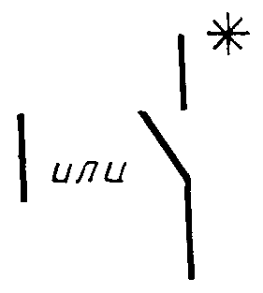 | 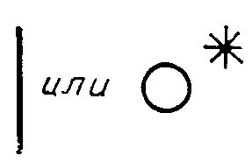
Вспомогательная цепь | Штепсельные разъемы, а также подобные способы соединения
Состояние цепей внутри выдвижных частей |  | Под напряжением | Под напряжением. Вспомогательные цепи подготовлены для эксплуатационных испытаний | Не под напряжением, если отсутствует обратное напряжение
Состояние режимов выходных главных цепей НКУ |  | Под напряжением | Под напряжением или не в отсоединенном положении ** | То же | Не под напряжением, если отсутствует обратное напряжение
 |  |  | Необходимо выполнение требований п. 7.4.4.
_____________
* Зависит от конструкции.
** В зависимости от зажимов, к которым напряжение питания подают от других источников питания, таких как резервные источники.

Условные обозначения:
- соединено
- разомкнуто (изолировано)
- отключено, но не обязательно разомкнуто (изолировано)

7.6.4.3. Степень защиты
Степень защиты (см. п. 7.2.1), указываемая для НКУ, обычно относится к присоединенному положению (см. п. 2.2.9) съемных и (или) выдвижных частей. В случае необходимости изготовитель обязан указывать степень защиты для других положений и при переводе из одного положения в другое.
НКУ с выдвижными частями могут конструироваться таким образом, чтобы степень защиты присоединенного положения также сохранялась и для испытательного и отсоединенного положений и при переходе из одного положения в другое.
Если после снятия съемной и (или) выдвижной части первоначальная степень защиты не сохраняется, то необходимо согласование мер для обеспечения адекватной защиты. Вместо такого согласования могут быть использованы сведения, содержащиеся в каталоге изготовителя.
7.6.4.4. Способы соединения вспомогательных цепей
Вспомогательные цепи проектируют таким образом, чтобы их отключение было возможно как с помощью специального инструмента, так и без него.
В случае выдвижных частей предпочтение отдают способу соединения вспомогательных цепей без помощи инструмента.

7.6.5. Обозначения
7.6.5.1. Обозначения проводов главной и вспомогательной цепей
За исключением случаев, приведенных в п. 7.6.5.2, ответственность за способ и степень необходимости обозначения проводников, например, с помощью цифр, цветов или знаков, несет изготовитель; они должны соответствовать обозначениям, принятым на схемах и чертежах. Эти обозначения могут ограничиваться маркировкой концов проводников. В случае надобности можно использовать обозначения, описанные в МЭК 445 и МЭК 446*.
_____________
* Введен в ГОСТ Р 50462-92.

7.6.5.2. Обозначение защитного провода (РЕ)* и нейтрального провода (N)** главной цепи
_____________
* Обозначение проводника РЕ находится в стадии рассмотрения.
** Введен в ГОСТ Р 50462-92.

Защитный проводник должен легко различаться по форме, расположению, маркировке и цвету. Если используют цветовую маркировку, то она должна быть зелено-желтого цвета. Если защитный провод является изолированным одножильным кабелем, то такое цветовое обозначение должно быть выполнено предпочтительно на всей длине.

Примечание. Зелено-желтое цветовое обозначение строго сохраняется за защитным проводником.

Любой нейтральный проводник главной цепи тоже должен легко отличаться по форме, расположению, маркировке и цвету. При цветовом обозначении рекомендуется выбирать голубой цвет.
Зажимы для внешних защитных проводников должны обозначаться знаком защиты  (№ 5019) согласно МЭК 417*. Этот знак не требуется, если внешний провод соединяют с внутренним защитным проводником, имеющим четкую зелено-желтую окраску.
_____________
* Введен в ГОСТ 28312-89.

7.6.5.3. Направление действий и обозначение положений переключения
Они должны соответствовать техническим условиям на применяемые аппараты, если таковые существуют.
Во всех других случаях применяют МЭК 447*.
_____________
* Введен в ГОСТ 28312-89.

7.6.5.4. Индикаторные лампы и кнопки
Цвета индикаторных ламп и кнопок приведены в МЭК 73.

7.7. Внутреннее разделение НКУ ограждениями или перегородками
Разделение НКУ перегородками или ограждениями (металлическими или неметаллическими) на отдельные отсеки или огражденные подсекции обеспечивает:
- защиту от контакта с токоведущими частями, относящимися к соседним функциональным блокам;
- ограничение вероятности случайного возникновения дуги.

Примечания:
1. Отверстия между отеками должны быть такими, чтобы газы, выделяемые защитным устройством от коротких замыканий, не нарушали нормальной работы функциональных блоков соседних отсеков.
2. Последствия возникшей дуги могут быть значительно уменьшены с помощью устройств, ограничивающих величину и продолжительность тока короткого замыкания.

- защиту от переноса твердых инородных частиц с одного блока НКУ на соседний.
Ниже приведены типичные виды разделения с помощью ограждений или перегородок (см. примеры в приложении D):
1 - разделение отсутствует;
2 - разделение сборных шин и функциональных блоков;
3 - разделение сборных шин и функциональных блоков, всех функциональных блоков, всех функциональных блоков друг от друга, за исключением их выходных зажимов, которые не разделяют от сборных шинопроводов;
4 - разделение сборных шинопроводов от функциональных блоков и всех функциональных блоков друг от друга, включая их выходные зажимы.
Виды разделения подлежат согласованию между изготовителем и потребителем.

7.8. Электрические соединения внутри НКУ - шины и изолированные проводники
7.8.1. Общие сведения
Соединения токоведущих частей не должны быть подвержены значительным изменениям при нормальных пoвышениях температуры, старения изоляционных материалов и вибрации, имеющих место при нормальной эксплуатации. Особо следует учитывать влияние теплового расширения, электролитическое воздействие разнородных металлов, а также стойкость материалов к воздействующим температурам.
Соединения между токоведущими частями должны осуществляться средствами, обеспечивающими необходимое и стойкое контактное нажатие.

7.8.2. Размеры и номинальные характеристики шин и изолированных проводников
Ответственность за выбор поперечных сечений проводников внутри НКУ несет изготовитель. Кроме значений тока в цепях, принимают во внимание также механические нагрузки, которым подвергается НКУ, способ прокладки проводников, тип изоляции и вид присоединяемых элементов (например, электронных).

7.8.3. Монтаж проводников (см. также п. 7.8.2).
7.8.3.1. Изолированные проводники должны быть рассчитаны не менее чем на номинальное напряжение изоляции рассматриваемой цепи (см. п. 4.1.2). (Минимальные значения номинального напряжения изоляции для применяемых проводников находятся в стадии рассмотрения).
7.8.3.2. Кабели между двумя присоединяемыми устройствами не должны иметь промежуточных скруток или паяных соединений. Соединения по возможности должны производиться на неподвижных зажимах.
7.8.3.3. Изолированные проводники не должны соприкасаться с неизолированными частями, находящимися под напряжением с различными потенциалами, или с острыми кромками и должны быть соответствующим образом закреплены.
7.8.3.4. Питание к аппаратуре и измерительным приборам через элементы оболочки или двери следует подводить таким образом, чтобы не могло произойти механического повреждения проводников в результате перемещения элементов или дверей.
7.8.3.5. Соединения с аппаратурой посредством пайки допускаются в НКУ только в случаях, когда для аппаратуры предусмотрен такой вид соединения.
В случаях, когда в условиях нормальной работы аппаратура подвергается сильной вибрации, соединения кабелей и проводов, выполненные пайкой, необходимо дополнительно вблизи от места пайки механически закреплять другими средствами.
7.8.3.6. Особое внимание следует уделять закреплению проводников в местах, подвергающихся сильной вибрации в условиях эксплуатации, например, на экскаваторах, кранах, судах, подъемном оборудовании и локомотивах. В условиях сильной вибрации пайка кабельных наконечников или лужение концов многожильных проводников не допускается, за исключением случаев, предусмотренных п. 7.8.3.5.
7.8.3.7. Рекомендуется присоединять к одному контактному зажиму только один проводник. Присоединение к одному контактному зажиму двух или более проводников допускается только в случае, если контактные зажимы предназначены для этого.

7.9. Требования к цепям питания электронного оборудования
При отсутствии других указаний в стандартах МЭК относительно электронного оборудования должны быть выдержаны следующие требования.

7.9.1. Колебания входного напряжения*
1) Диапазон напряжения питания для аккумуляторных источников равен номинальному напряжению питания ±15%.

Примечание. Этот диапазон не включает в себя диапазон дополнительных напряжений, требуемых для зарядки аккумуляторов.

2) Диапазон входного напряжения постоянного тока достигается путем выпрямления напряжения питания переменного тока (см. п. 3).
3) Диапазон напряжения питания источников переменного тока равен номинальному входному напряжению ±10%.
4) Большее отклонение от указанного подлежит согласованию между изготовителем и потребителем.

7.9.2. Перенапряжение*
_____________
* В соответствии с МЭК 146-2.

Величины перенапряжения питания указаны на черт. 1, где представлены величины апериодического напряжения как отклонения от номинальной пиковой величины в небольшом временном диапазоне. НКУ должны быть спроектированы таким образом, чтобы их работоспособность сохранялась при наличии перенапряжений, не превышающих величин, представленных на кривой 1.
При величинах перенапряжения в диапазоне между кривыми 1 и 2 должно происходить отключение НКУ защитным устройством. При этом до достижения амплитудного значения напряжения 2U + 1000 В НКУ не должно иметь повреждений.

Примечания:
1. Переходные интервалы времени меньше 1 с находятся в стадии рассмотрения.
2. Предполагается, что перенапряжения, превышающие указанные, должны ограничиваться принятием соответствующих мер.
3. См. также МЭК 158-2.

Отношение , являющееся функцией времени
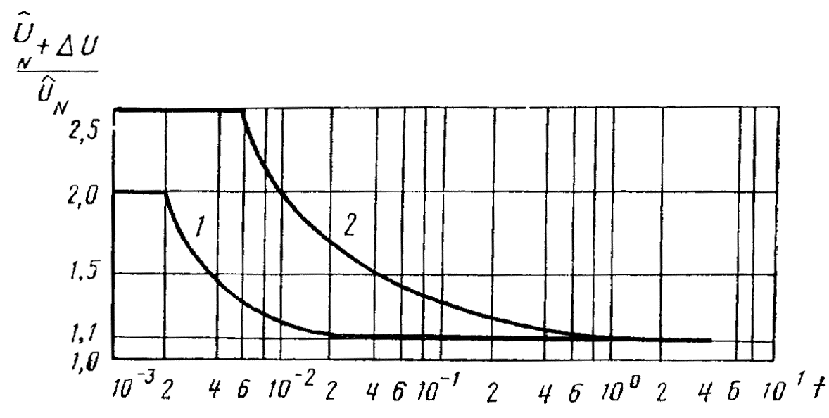
- синусоидальное амплитудное значение номинального напряжения сети;
ΔU - наложенное апериодическое пиковое напряжение;
t – время

Черт. 1

7.9.3. Форма волны
Гармоники входного напряжения переменного тока питания НКУ, содержащего электронное оборудование, ограничиваются следующими пределами:
1) относительное содержание гармоник не должно превышать 10%, т.е. основная составляющая должна быть больше или равной 99,5%;
2) гармонические составляющие не должны превышать значений, указанных на черт. 2.

Примечания:
1. Предполагается, что блок отключен, а полное сопротивление источника питания, если его величина значительна, было согласовано между изготовителем и потребителем.
2. Для электронного управляющего и контрольного оборудования рекомендуется использовать одни и те же величины.

3) наибольшее значение мгновенного периодического напряжения питания переменного тока не должно превышать более чем на 20 % амплитудное значение основной составляющей.

Максимально допустимая гармоническая составляющая номинального напряжения сети

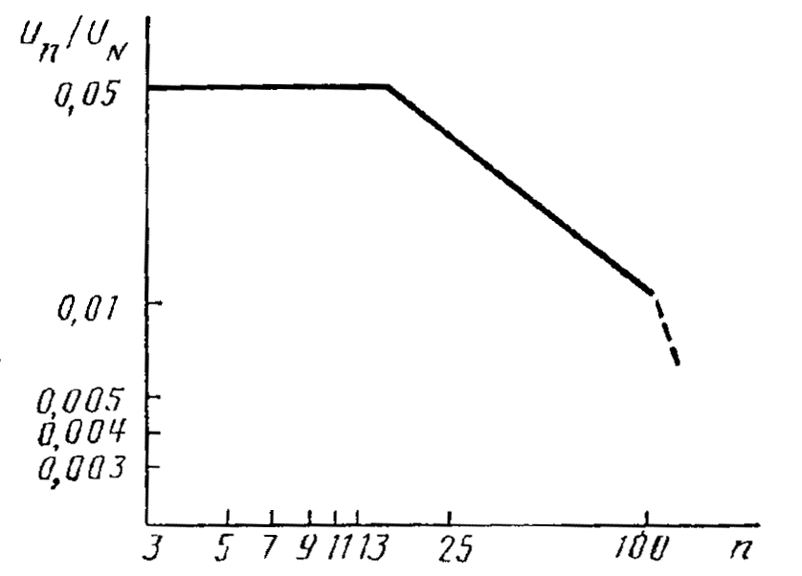

n - порядок гармонической составляющей;
U_{n} – действующее значение гармоники - порядка п;
U_{N} - действующее значение номинального напряжения сети

Черт. 2

7.9.4. Временные колебания напряжения и частоты
При наличии временных колебаний оборудование должно работать без повреждений при следующих условиях:
а) падение напряжения не должно превышать 15% от номинального напряжения и продолжаться не более 0,5 с;
b) колебания частоты должны быть меньше или. равны ±1% номинальной частоты. Большее допустимое отклонение согласовывается между изготовителем и потребителем;
с) изготовитель обязан указать максимальную допустимую продолжительность отключения напряжения питания оборудования.

8. ТЕХНИЧЕСКИЕ ТРЕБОВАНИЯ К ИСПЫТАНИЯМ

8.1. Классификация испытаний
Испытания для проверки характеристик НКУ включают:
- типовые испытания (пп. 8.1.1 и 8.2);
- приемосдаточные испытания (пп. 8.1.2 и 8.3).
Изготовитель по требованию потребителя должен уточнить основы для этих проверок.

Примечание. Проверки и испытания для ПИ НКУ и ЧИ НКУ указаны в табл. 7.

8.1.1. Типовые испытания (см. п. 8.2)
Типовые испытания предназначены для проверки соответствия НКУ требованиям, изложенным в настоящем стандарте.
Типовые испытания проводят на образце такого типа НКУ или на таких его частях, которые изготовлены по тому же или аналогичному проекту.
Типовые испытания проводит изготовитель.

Таблица 7

Перечень проверок и испытаний, проводимых на ПИ НКУ и ЧИ НКУ

Проверяемые характеристики | Пункты | ПИ НКУ | ЧИ НКУ
1. Предельные значения превышения температуры | 8.2.1 | Проверка предельных значений превышения температуры испытанием (типовое испытание) | Проверка предельных значений превышения температуры испытанием или экстраполяцией, исходя из НКУ, удовлетворяющих требованиям типовых испытаний
2. Диэлектрические свойства | 8.2.2 | Проверка диэлектрических свойств испытанием (типовые испытания) | Проверка диэлектрических свойств испытанием в соответствии с пп. 8.2.2 или 8.3.2 или проверка сопротивления изоляции согласно п. 8.3.4 (см. п. 11)
3. Прочность при коротких замыканиях | 8.2.3 | Проверка прочности при коротком замыкании испытанием (типовые испытания) | Проверка прочности при коротком замыкании испытанием или экстраполяцией, исходя из аналогичных устройств, прошедших типовые испытания
4. Электрическая непрерывность цепи защиты | 8.2.4 | Проверка надежности соединения между открытыми токопроводящими частями НКУ и цепью защиты путем осмотра или измерения сопротивления (типовое испытание) | Проверка надежности соединения между открытыми токопроводящими частями НКУ и цепью защиты путем осмотра или измерения сопротивления
Надежность соединения между открытыми токопроводящими частями НКУ и цепью защиты | 8.2.4.1
Прочность цепи защиты при коротком замыкании | 8.2.4.2 | Проверка прочности цепи защиты при коротком замыкании испытанием (типовое испытание) | Проверка прочности цепи защиты при коротком замыкании путем испытания или применения защитного проводника соответствующей конструкции и расположения (см. последний абзац п. 7.4.3.1.1)
5. Зазоры и длины путей утечки | 8.2.5 | Проверка зазоров и длин путей утечки (типовое испытание) | Проверка зазоров и длин путей утечки
6. Механическая работоспособность | 8.2.6 | Проверка механической работоспособности (типовое испытание) | Проверка механической работоспособности
7. Степень защиты | 8.2.7 | Проверка степени защиты (типовое испытание) | Проверка степени защиты
8. Монтаж, работоспособность | 8.3.1 | Осмотр НКУ, включающий обследование монтажа и, при необходимости, испытание на работоспособность (приемосдаточные испытания) | Осмотр НКУ, включающий обследование монтажа, и, при необходимости, испытание на работоспособность
9. Изоляция | 8.3.2 | Диэлектрические испытания (приемосдаточные испытания) | Диэлектрические испытания или проверка сопротивления изоляции в соответствии с п. 8.3.4. (см. п. 11)
10. Меры защиты | 8.3.3 | Проверка средств защиты и электрической непрерывности цепей защиты (приемосдаточные испытания) | Проверка средств защиты
11. Сопротивление изоляции | 8.3.4 | - | Проверка сопротивления изоляции, за исключением тех случаев, когда были проведены испытания в соответствии с пп. 8.2.2 или 8.3.3 (см. пп. 2 и 9)

Типовые испытания включают проверки:
а) предельных значений превышения температуры (п. 8.2.1);
b) диэлектрических свойств (п. 8.2.2);
с) прочности при коротких замыканиях (п. 8.2.3);
d) непрерывности цепи защиты (п. 8.2.4);
е) зазоров и длин путей утечки (п. 8.2.5);
f) работоспособности механических частей (п. 8.2.6);
g) степени защиты (п. 8.2.7).
Эти испытания допускается проводить в любом порядке и (или) на различных образцах одного и того же типа.
Типовые испытания проводят заново при внесении в конструкцию НКУ изменений, могущих отрицательно влиять на результаты испытаний.

8.1.2. Приемосдаточные испытания (см. п. 8.3)
Приемосдаточные испытания предназначены для обнаружения дефектов в материалах и в технологии изготовления. Их проводят на каждом НКУ после его сборки или на каждой транспортной секции. Повторные испытания на месте монтажа не проводят.
Если типовые блоки изготавливаются одним предприятием и предназначаются исключительно для изготовителя, осуществляющего сборку НКУ в целом, то приемосдаточные испытания должен проводить изготовитель НКУ.
Приемосдаточные испытания включают:
а) осмотр НКУ, включая проверку монтажа, и, в случае необходимости, испытание на работоспособность (п. 8.3.1);
b) диэлектрические испытания (п. 8.3.2);
с) проверку средств защиты и электрической непрерывности цепи защиты (п. 8.3.3).
Эти испытания могут проводиться в любом порядке.

Примечание. Предприятие, устанавливающее НКУ, проводит проверку НКУ после транспортировки и установки, независимо от проведения приемо-сдаточных испытаний на заводе-изготовителе.

8.1.3. Испытания аппаратов и отдельных комплектующих, встроенных в НКУ
Типовые и приемосдаточные испытания не проводят для аппаратов или отдельных комплектующих, встроенных в НКУ, если их выбор производился в соответствии с требованиями п. 7.6.1, а монтаж осуществлялся согласно инструкциям изготовителя.

8.2. Типовые испытания
8.2.1. Проверка предельных значений превышения температуры
8.2.1.1. Общие сведения
Целью испытаний является проверка предельных значений превышения температуры на соответствие требованиям п. 7.3 для различных частей НКУ.
Испытание обычно проводят при номинальных значениях тока в соответствии с п. 8.2.1.3 на собранном НКУ.
Испытания могут проводиться с помощью резисторов в качестве нагревателей с эквивалентной мощностью потерь в соответствии с п. 8.2.1.4.
Допускается испытывать отдельные части (панели, ящики, оболочки и т.д.) НКУ (согласно п. 8.2.1.2) при принятии мер, обеспечивающих надежность результатов.
Испытания отдельных цепей на превышение температуры должно проводиться током, для которого цепи предназначены, и при соответствующей частоте. Величины напряжения при испытании должны быть такими, чтобы через цепи проходил ток, равный указанному в п. 8.2.1.3. На катушки реле, контакторов, расцепителей и подобных элементов должно подаваться номинальное напряжение.
НКУ открытого типа не испытывают на превышение температуры, если по результатам типовых испытаний отдельных частей или по сечению проводов и размещению аппаратов очевидно, что при эксплуатации не произойдет чрезмерного превышения температуры и не будут повреждены оборудование, соединенное с НКУ, и части из изоляционного материала.
Проверка предельных значений превышения температуры нагрева для ЧИ НКУ должна осуществляться: испытанием в соответствии с п. 8.2.1 или экстраполяцией.
8.2.1.2. Расположение НКУ
НКУ должно быть установлено, как на месте эксплуатации, со всеми элементами оболочки и т.д.
При испытании отдельных частей или конструктивных блоков соседние части или конструктивные блоки должны создавать такие же температурные условия, как и при нормальной эксплуатации. При этом в качестве нагревателей могут использоваться резисторы.
8.2.1.3. Испытания на превышения температуры в условиях, когда вся аппаратура находится под напряжением
Это испытание должно производиться на одном или более характерных соединениях цепей данного НКУ с тем, чтобы с достаточной точностью получить максимально возможное значение превышения температуры.
Для этого испытания каждую цепь нагружают номинальным током (п. 4.2), умноженным на коэффициент одновременности (п. 4.8). Если в НКУ имеются плавкие предохранители, то при испытаниях они должны снабжаться плавкими вставками, соответствующими указаниям изготовителя. Потери мощности в плавких вставках, примененных в испытаниях, должны быть отражены в протоколе испытаний.
Размеры и расположение внешних проводов, используемых при испытании, также должны быть отражены в протоколе испытаний.
Испытание должно проводиться в течение времени, достаточного для повышения температуры до постоянного значения (как правило, это время не превышает 8 ч). Практически это условие выполняется при изменении температуры не более 1 К/ч.

Примечания:
1. В целях ускорения испытаний, если аппаратура это позволяет, ток может быть увеличен в первой части испытания, после чего его снижают до установленного испытательного значения.
2. Если во время испытания возбуждается электромагнит в цепи управления, то температуру измеряют при достижении теплового равновесия как в главной цепи, так и в электромагните цепи управления.

При отсутствии подробной информации относительно внешних проводников и условий эксплуатации поперечное сечение внешних испытательных проводников должно быть следующим.
8.2.1.3.1. При значениях испытательного тока до 400 А включ.:
а) для соединений следует использовать одножильные медные кабели или изолированные провода, поперечные сечения которых приведены в табл. 8;
b) насколько это практически выполнимо, проводники должны располагаться открыто;
с) минимальна длина каждого временного соединения между зажимами должна быть:
1 м - для проводов сечением до 35 мм² включ.;
2 м - для проводов сечением св. 35 мм².

Таблица 8

Стандартные сечения медных проводов, соответствующие испытательному току

Диапазон значений испытательного тока*, А | 0  7,9 | 7,9  15,9 | 15,9  22 | 22  30 | 30  39 | 39  54 | 54  72 | 72  93 | 93  117 | 117  147 | 147  180 | 180  216 | 216  250 | 250  287 | 287  334 | 334  400
S, мм² | 1 | 1,5 | 2,5 | 4 | 6 | 10 | 16 | 25 | 35 | 50 | 70 | 95 | 120 | 150 | 185 | 240
Значение номинального тока**, А | 6 | 8  10  12 | 16  20 | 25 | 32 | 40  50 | 63 | 80 | 100 | 125 | 160 | 200 | 250 | - | 315 | 400
_____________
* Значение испытательного тока должно быть больше указанного в первой строке, и меньше или равным приведенному во второй строке.
** Рекомендуемые стандартные значения тока, которые даются только для справок.

8.2.1.3.2. При значениях испытательного тока св. 400, но не более 800 А:
а) в качестве проводников должны использоваться одножильные медные кабели с изоляцией из поливинилхлорида, сечения которых даны в табл. 9, или эквивалентные медные шины, указанные в табл. 9, выбираемые в соответствии с рекомендациями изготовителя;

Таблица 9

Стандартные сечения медных проводников, соответствующие испытательному току

Значения номинального тока, А | Диапазон значений испытательного тока, А | Испытательный проводник
Значения номинального тока, А | Диапазон значений испытательного тока, А | Кабели |  | Медные шины
Значения номинального тока, А | Диапазон значений испытательного тока, А | Количество | Сечение, мм² | Количество | Размеры, мм
500 | От 400 до 500 | 2 | 150(16) | 2 | 30×5(15)
630 | " 500 " 630 | 2 | 185(18) | 2 | 40×5(15)
800 | " 630 " 800 | 2 | 240(21) | 2 | 50×5(17)
1000 | " 800 " 1000 |  |  | 2 | 60×5(19)
1250 | " 1000 " 1250 |  |  | 2 | 80×5(20)
1600 | " 1250 " 1500 |  |  | 2 | 100×5(23)
2000 | " 1600 " 2000 |  |  | 3 | 100×5(20)
2500 | " 2000 " 2500 |  |  | 4 | 100×5(21)
3150 | " 2500 " 3150 |  |  | 3 | 100×10(23)

Примечания:
1. Номинальный ток должен быть больше первого значения и меньше или равен второму значению.
2. Предполагается, что шины монтируются вертикально. Горизонтальный монтаж применяют, когда это определено изготовителем.
3. Значения в скобках представляют собой превышения температуры (в Кельвинах) испытательных проводников и даны в качестве справочных.

b) медные кабели или шины должны располагаться на расстоянии, приблизительно равном расстоянию между зажимами. Медные шины должны иметь черно-матовую отделку поверхности. Параллельные кабели, присоединяемые к одному зажиму, должны быть сгруппированы вместе и расположены на расстоянии около 10 мм друг от друга. Параллельные медные шины, присоединяемые к одному зажиму, должны быть расположены на расстоянии друг от друга, равном их толщине. Если размеры, указанные для шин, не могут быть выдержаны, допускается использование других шин, имеющих близкие по величине сечения, а также приблизительно такие же или меньшие поверхности охлаждения. Между кабелями или медными шинами пространство не должно быть заполнено;
с) для однофазных и многофазных испытаний минимальная длина любого временного соединения до источника напряжения должна быть 2 м. Минимальная длина при соединении звездой может быть уменьшена до 1,2 м.
8.2.1.3.3. При значениях испытательного тока св. 800, но не более 3150 А:
а) в качестве проводников должны использоваться медные шины с сечениями, указанными в табл. 9, за исключением случая, когда НКУ рассчитано на соединение исключительно только с помощью кабелей. В этом случае размеры и расположение кабелей указывает изготовитель;
b) медные шины должны располагаться на расстояниях, приблизительно равных расстоянию между зажимами. Медные шипы должны иметь черно-матовую отделку поверхности. Параллельные медные шины, присоединяемые к одному зажиму, должны располагаться на расстоянии, равном примерно их толщине. Если размеры, указанные для шин, не могут быть выдержаны, допускается использование других шин, имеющих близкие по величине сечения, а также приблизительно такие же или меньшие поверхности охлаждения. Между медными шинами пространство не должно быть заполнено;
с) для однофазных и многофазных испытаний минимальная длина любого временного соединения до источника напряжения должна быть 3 м, но может быть уменьшена до 2 м при условии, что превышение температуры на конце участка, соединенном с источником напряжения, будет не более чем на 5 К ниже превышения температуры в середине соединительного участка. Минимальная длина при соединении звездой может быть уменьшена до 2 м.
8.2.1.3.4. При значениях испытательного тока, превышающих 3150 А.
Между изготовителем и потребителем должно быть заключено соглашение по всем соответствующим условиям испытаний, таких как вид питания, число фаз и частота (если необходимо), сечение испытательных проводников и т.д. Эти сведения должны быть отражены в протоколе испытаний.

Примечание. Во всех случаях использование однофазного переменного тока для испытания многофазных НКУ допускается в случаях, когда магнитные эффекты настолько слабы, что ими можно пренебречь. Следует внимательно рассматривать этот вопрос для токов св. 400 А.

8.2.1.4. Испытания на превышение температуры, проводимые с помощью резисторов в качестве нагревателей с эквивалентной мощностью потерь
Для некоторых типов закрытых НКУ, главные и вспомогательные цепи которых имеют сравнительно малые минимальные токи, мощность потерь может имитироваться с помощью резисторов, которые создают такое же количество тепла и размещены в соответствующих местах внутри оболочки.
Сечение проводников, присоединяемых к этим сопротивлениям, должно быть таким, чтобы за пределами оболочки не выделялось существенно заметного количества тепла.
Испытания, проводимые с использованием резисторов, считают типичными для всех НКУ, имеющих одинаковые оболочки, даже если в НКУ содержится различная аппаратура, при условии, что сумма мощностей потерь встроенной аппаратуры с учетом коэффициента одновременности не превышает значения, полученного при испытании.
Температура нагрева встроенной аппаратуры не должна превышать значений, приведенных в табл. 3 (см. п. 7.3). Она может быть вычислена приближенно. Для этого нужно температуру нагрева данного аппарата, измеренную на открытом воздухе, дополнить разницей между температурой внутри оболочки и температурой воздуха, окружающего оболочку.
8.2.1.5. Измерение температур
Для измерения температур должны использоваться термометры и термопары. Для обмоток обычно используют метод измерения температуры по изменению сопротивления. Для измерения температуры воздуха внутри НКУ следует установить в удобных местах несколько измерительных приборов.
Термометры и термопары должны быть защищены от потока воздуха и теплового излучения.
8.2.1.6. Температура окружающего воздуха
Температура окружающего воздуха должна измеряться в последнюю четверть периода испытания с помощью по крайней мере двух термометров или термопар, которые равномерно размещают вокруг НКУ на высоте, равной примерно 1 1/2 высоты НКУ, и на расстоянии около 1 м от НКУ. Термометры и термопары должны быть защищены от потоков воздуха и теплового излучения.
Если температура окружающего воздуха во время испытания от 10-40 °С, то значения, приведенные в табл. 3, п. 7.3, являются предельными значениями температуры нагрева.
Если температура окружающего воздуха во время испытания превышает 40 или ниже плюс 10 °С, то настоящий стандарт теряет силу, и между изготовителем и потребителем должно быть достигнуто особое соглашение.
8.2.1.7. Результаты испытаний
В конце испытаний превышение температуры не должно быть больше значений, приведенных в табл. 3 (п. 7.3). Аппаратура должна работать удовлетворительно при значениях напряжения, находящихся в пределах, допустимых для нее при данной температуре внутри НКУ.

8.2.2. Проверка диэлектрических свойств
8.2.2.1. Общие сведения
Для тех частей НКУ, которые уже прошли типовые испытания в соответствии с техническими условиями, проверку диэлектрической прочности не проводят, если диэлектрическая прочность этих частей не ухудшилась во время монтажа.
Кроме того, это испытание не проводят для ЧИ НКУ, сопротивление изоляции которых уже было испытано в соответствии с п. 8.3.4.
Испытательное напряжение должно прикладываться между:
1) всеми токоведущими частями и соединенными между собой открытыми токопроводящими частями НКУ;
2) каждым полюсом и всеми другими полюсами, соединенными для проведения этого испытания с соединенными между собой открытыми токопроводящими частями НКУ.
Если в НКУ имеется защитный проводник, изолированный от открытых тoкoпpoвoдящиx частей, согласно п. 7.4.3.2.2, абзац d), то этот проводник следует рассматривать как отдельную цепь, т. е. он должен быть испытан при том же напряжении, что и главная цепь, к которой он принадлежит.
Испытательное напряжение в момент его приложения не должно превышать 50% от значений, приведенных в п. 8.2.2.4. После этого оно повышается равномерно в течение нескольких секунд до полного значения, указанного в п. 8.2.2.4, и выдерживается в течение 1 мин. Источники переменного тока должны обладать достаточной мощностью для поддержания испытательного напряжения, независимо от любых токов утечки. Испытательное напряжение должно иметь практически синусоидальную форму волны и частоту от 45 до 62 Гц.
8.2.2.2. Испытания оболочек, изготовленных из изоляционного материала
Для оболочек, изготовленных из изоляционного материала, должно быть проведено дополнительное испытание диэлектрических свойств приложением испытательного напряжения между металлической фольгой, наложенной с наружной стороны оболочки на отверстия и стыки, и соединенными между собой токоведущими и открытыми токопроводящими частями, которые расположены внутри оболочки и находятся рядом с отверстиями и стыками. При испытании напряжение должно быть в 1,5 раза больше значений, приведенных в табл. 10.

Таблица 10
В
Номинальное напряжение изоляции U_{i} | Напряжение диэлектрического испытания (переменный ток, действующее значение)
U_{i} ≤ 60 | 1000
60 < U_{i} ≤ 300 | 2000
300 < U_{i} ≤ 660 | 2500
660 < U_{i} ≤ 800 | 3000
800 < U_{i} ≤ 1000 | 3500
1000 < U_{i} ≤ 1500* | 3500
___________
* Только для постоянного тока.

8.2.2.3. Наружные рукоятки управления из изоляционного материала
Для рукояток управления из изоляционного материала или покрытых изоляционным материалом в соответствии с п. 7.4.3.1.3, диэлектрические свойства должны испытываться приложением напряжения, в 1,5 раза превышающего испытательное напряжение, указанное в табл. 10, между токоведущими частями и металлической фольгой, обернутой вокруг всей поверхности рукоятки. Во время этого испытания металлоконструкция не должна быть заземлена или соединена с какой-либо другой цепью.
8.3.2.4. Значение испытательного напряжения
Значение испытательного напряжения должно быть следующим.
8.2.2.4.1. Для главной цепи, а также для вспомогательных цепей, не оговоренных в п. 8.2.2.4.2, - согласно табл. 10.
8.2.2.4.2. Для вспомогательных цепей, которые по указанию изготовителя не должны непосредственно присоединяться к главной цепи, согласно табл. 11.
8.2.2.5. Результаты испытаний
Изделие считают выдержавшим испытание, если не произошло пробоя или перекрытия по поверхности.

Таблица 11
В
Номинальное напряжение изоляции U_{i} | Напряжение диэлектрического испытания (переменный ток, действующее значение)
U_{i} ≤ 12 | 250
12 < U_{i} ≤ 60 | 500
U_{i} ≤ 60 | 2U_{i} + 1000  при минимальном напряжении  1500 В

8.2.3. Проверка прочности при коротком замыкании
8.2.3.1. Цепи НКУ, не подлежащие проверке на прочность при коротком замыкании.
Проверку прочности при коротком замыкании не проводят:
8.2.3.1.1. Для НКУ с номинальным ожидаемым током короткого замыкания не более 10 кА.
8.2.3.1.2. Для НКУ, защищенных токоограничивающими аппаратами с током отключения не выше 15 кА при номинальной отключающей способности.
8.2.3.1.3. Для вспомогательных цепей, предназначенных для присоединения к трансформаторам, номинальная мощность которых не превышает 10 кВ⋅А при номинальном вторичном напряжении не менее 110 В или 1,6 кВ⋅А при номинальном вторичном напряжении меньшем 110 В, у которых относительное напряжение короткого замыкания не меньше 4%.
8.2.3.1.4. Для всех частей НКУ (главные шины, опоры для шин, соединения с шинами, блоки ввода и вывода, коммутационные аппараты и т.д.), прошедших ранее типовые испытания. Типовые испытания должны быть проведены с учетом условий эксплуатации этих частей в НКУ.

Примечание. Примерами коммутационных устройств являются устройства, номинальный условный ток короткого замыкания которых соответствует требованиям МЭК 408 или пускатели для двигателей, снабженные устройствами защиты от короткого замыкания в соответствии с требованиями МЭК 292-1А.

8.2.3.2. Цепи НКУ, которые должны испытываться на прочность при коротком замыкании
Это относится ко всем цепям, не упомянутым в п. 8.2.3.1.
8.2.3.2.1. Подготовка испытаний
НКУ или его части должны быть приведены в состояние, соответствующее нормальной эксплуатации. За исключением испытаний на шинах и в зависимости от вида конструкции НКУ, достаточно провести испытание только одного функционального блока при условии, что остальные функциональные блоки имеют подобную конструкцию и не могут повлиять на результаты испытаний.
8.2.3.2.2. Проведение испытаний
Общие сведения.
Если испытательная цепь содержит плавкие предохранители, то следует использовать плавкие вставки на максимальный номинальный ток, и, если требуется, того типа, который указан изготовителем.
Проводники для питания НКУ и короткозамкнутые соединения, используемые при испытании НКУ, должны обладать достаточной прочностью, чтобы выдерживать короткое замыкание, и располагаться таким образом, чтобы не создавать дополнительных нагрузок.
Если соглашением не предусмотрены другие требования, то испытательная цепь должна присоединяться к входным зажимам НКУ. Трехфазные НКУ должны присоединяться к трехфазным цепям.
За исключением проверки номинального кратковременно выдерживаемого тока и номинального ударного тока (см. п. 7.5.2.1.2а) значение ожидаемого тока короткого замыкания при напряжении питания, равном 1,1 номинального рабочего напряжения, следует определять по калибровочной осциллограмме, которую снимают при закороченных проводниках, питания. Закорачивание осуществляют путем подсоединения как можно ближе к питающему вводу небольшого сопротивления. Из осциллограммы должно быть видно, что до момента срабатывания защитного устройства или в течение заданного периода времени ток имеет относительно постоянный характер, приближающийся к значению, указанному в п. 8.2.3.2.4.
При испытаниях на переменном токе частота в испытываемой цепи должна быть равна номинальной частоте с отклонением порядка 25%.
Все части оборудования, включая оболочку, предназначенные для присоединения при эксплуатации к защитному проводу, должны присоединяться следующим образом:
1) аппаратура, используемая в системах TN и ТТ* с заземленной нулевой точкой при соединении "звездой" и имеющая соответствующую маркировку, к нейтрали источника питания к индуктивной искусственной нейтрали, допускающей протекание предполагаемого аварийного тока не менее 100 А;
2) аппаратура, используемая также в системах IT* и имеющая соответствующую маркировку, к фазе, которая с наименьшей вероятностью может быть пробита на землю.
_____________
* См. МЭК 364-3.

В испытательную цепь должно быть включено надежное устройство (например, плавкий предохранитель из медной проволоки диаметром 0,1 мм и длиной не менее 50 мм) для обнаружения аварийного тока и, в случае необходимости, также омическое сопротивление для ограничения величины предполагаемого аварийного тока до 100 А.
8.2.3.2.3. Испытание главной цепи
НКУ, содержащие сборные шины, должны подвергаться испытаниям, указанным ниже в подпунктах a), b), d).
НКУ, не содержащие сборных шин, подвергаются испытанию, указанному в подпункте а).
НКУ, не отвечающие требованиям п. 7.5.5.1.2, подвергают дополнительному испытанию, указанному в подпункте с).
а) Если в выходной цепи содержится блок, который ранее не был испытан, то должны быть проведены следующие испытания:
для испытания выходной цепи соответствующие отходящие зажимы должны быть снабжены болтовым короткозамкнутым соединением. Коммутационное устройство должно быть замкнуто и находиться в замкнутом положении как при нормальной эксплуатации, после чего один раз подают испытательное напряжение, которое выдерживают в течение времени, достаточного для срабатывания защитного устройства от короткого замыкания в блоке вывода и его отключения; в любом случае продолжительность подачи испытательного напряжения должна быть не менее 10 периодов.
b) НКУ, содержащие главные шины, следует подвергать дополнительному однократному испытанию с целью проверки прочности при коротком замыкании главных шин и входящей цепи, содержащей любые соединения. Точка, в которой создают короткое замыкание, должна находиться на расстоянии (2±0,40) м от ближайшей точки подвода питания. При проверке номинального кратковременно выдерживаемого тока (п. 4.3) и номинального ударного тока (п. 4.4) это расстояние может быть увеличено. Если длина шин в НКУ меньше 1,6 м, то короткое замыкание должно быть проведено на конце этих шин. Если шинная сборка состоит из различных секций (отличается сечением, расстоянием между соседними шинами, типом и количеством опор на метр), то каждую секцию следует испытывать отдельно или совместно с другими, если выполняются перечисленные выше условия.
с) Короткое замыкание достигается с помощью болтового соединения на проводниках, присоединяющих шины к одному блоку вывода как можно ближе к зажимам со стороны шин блока вывода. Значение тока короткого замыкания должно быть таким же, как и главных шин.
d) Если имеется нейтральная шина, то ее необходимо подвергнуть однократному испытанию для проверки прочности при коротком замыкании по отношению к ближайшей фазной шине, содержащей, по крайней мере, одно соединение. При соединении нейтральной шины с этой фазной шиной следует выполнять требования, указанные в п. 8.2.3.2.3b. В случае отсутствия специального соглашения между изготовителем и потребителем значение испытательного тока в нейтральной шине должно составлять 60% от фазного испытательного тока.
8.2.3.2.4. Значение и продолжительность тока короткого замыкания.
а) НКУ с защитным устройством от короткого замыкания, включенным в блок ввода (п. 7.5.2.1.1).
Ток, соответствующий указанному ожидаемому току короткого замыкания, должен протекать до тех пор, пока он не будет отключен защитным устройством;
b) НКУ, не содержащие защитного устройства от короткого замыкания в блоке ввода (п. 7.5.2.1.2).
Для НКУ с номинальным кратковременно выдерживаемым током и номинальным ударным током электродинамическая и термическая стойкость должны проверяться этими номинальными токами.
Испытание кратковременно выдерживаемым током (см. п. 4.3) допускается проводить при любом соответствующем напряжении, действующее значение которого определяют с помощью осциллограммы.

Примечания:
1. Однако, если это необходимо по условиям испытаний, продолжительность испытания может быть другой; при этом испытательный ток без согласия изготовителя должен быть изменен согласно формуле I²t = const при условии, что вычисленное ударное значение не превышает номинальный ударный ток и что действующее значение кратковременно выдерживаемого тока не будет ниже номинального значения по крайней мере в одной фазе в течение не менее 0,1 с после включения.
2. Испытания ударным током и испытание кратковременно выдерживаемым током могут проводиться раздельно. В этом случае, время в течение которого проводят испытания ударным током короткого замыкания, должно быть таким, чтобы величина I²t не превышала эквивалентного значения, определенного при испытаниях кратковременно выдерживаемым током, но оно должно быть не менее трех периодов.
Испытание может производиться при любом соответствующем напряжении с нагревом шин до любой приемлемой температуры. Наибольшее ударное значение тока во время первого цикла испытания должно быть не меньше номинального ударного тока (п. 7.5.3).

Для НКУ с номинальными ожидаемыми токами короткого замыкания, номинальными условными токами короткого замыкания или номинальными токами короткого замыкания, отключаемыми плавкими предохранителями (пп. 4.5-4.7), электродинамическую и термическую стойкость следует проверять ожидаемым током со стороны питания применяемого защитного устройства, если таковое имеется. Значение ожидаемого тока равно значению условного тока короткого замыкания или значению тока короткого замыкания, отключаемому плавким предохранителем.
8.2.3.2.5. Результаты испытаний
После окончания испытания не должно наблюдаться деформации проводников. Допустима незначительная деформация шин при условии, что выполняются требования в отношении воздушных зазоров и длин путей утечки, указанных в п. 7.1.2. Не должно быть также каких-либо значительных признаков разрушений изоляции проводников и несущих изолирующих частей, т.е. основные характеристики изоляции должны оставаться такими, чтобы механические и электроизоляционные свойства оборудования удовлетворяли требованиям настоящего стандарта.
Измерительные приборы не должны показывать наличие аварийного тока.
Не должно наблюдаться ослабления деталей, используемых для соединения проводников; проводники не должны отсоединяться от выходных зажимов.
Деформация оболочки допустима в той степени, при которой не происходит ухудшения степени защиты и зазоры не уменьшаются ниже допустимых.
Любую деформацию шин или металлоконструкций НКУ, нарушающую нормальный ввод съемных и выдвижных частей, следует рассматривать как повреждение.
В случаях, когда допустимость возникших деформаций вызывает сомнение, необходимо подтвердить, что аппаратура, входящая в НКУ, находится в состоянии, удовлетворяющем требованиям соответствующих технических условий.
8.2.3.2.6. Для ЧИ НКУ проверку стойкости к коротким замыканиям осуществляют:
в ходе испытания согласно пп. 8.2.3.2.1-8.2.3.2.5 или
путем экстраполяции на основе результатов типовых испытаний подобных устройств.

Примечание. Следует обратить внимание на механическую прочность проводников, расстояния между токоведущими частями и открытыми токопроводящими частями, расстояния между опорами, высоту и прочность опор, а также прочность и тип частей, расположенных на опорах.

8.2.4. Проверка эффективности цепи защиты
8.2.4.1. Проверка надежности соединений между открытыми токопроводящими частями НКУ и цепью защиты
Эта проверка должна подтверждать надежность соединения различных открытых токопроводящих частей НКУ с цепью защиты в соответствии с требованиями п. 7.4.3.1.
Если используют другие конструктивные способы обеспечения непрерывности цепи защиты, кроме указанных в п. 7.4.3.1.1, в сомнительных случаях необходимо проводить измерения, подтверждающие, что сопротивление между зажимом для входного защитного проводника и соответствующей открытой токопроводящей частью НКУ достаточно мало.
8.2.4.2. Испытание прочности цепи защиты при токах короткого замыкания
Однофазный испытательный источник питания нужно соединить с входным зажимом одной фазы и с входным зажимом защитного проводника. Если НКУ оснащено защитным проводником, то нужно использовать ближайший фазный провод. Отдельные испытания проводят для каждого типа блоков вывода посредством болтовой закоротки между соответствующими выходным фазовым зажимом блока и зажимом соответствующего выходного защитного проводника.
Каждый испытываемый блок выхода должен оснащаться защитным устройством, которое пропускает максимальное значение ударного тока и I²t. Допускается проведение испытания с защитным устройством, расположенным вне НКУ.
При испытании металлоконструкция НКУ должна быть изолирована от земли. Значения ожидаемого тока и приложенного напряжения должны представлять собой однофазные величины, полученные по результатам испытаний НКУ на прочность к трехфазным коротким замыканиям.
Все прочие условия этого испытания аналогичны перечисленным в п. 8.2.3.2.
8.2.4.3. Результаты испытаний
Не должна быть нарушена непрерывность и должна быть подтверждена прочность цепи защиты при коротких замыканиях, независимо от того, представляет эта цепь отдельный проводник или металлоконструкцию.
Помимо визуального осмотра, это может быть подтверждено посредством измерения тока, примерно равного номинальному току соответствующего блока вывода.

Примечания:
1. Если в качестве защитного проводника используют металлоконструкцию, то допускаются искрение и местный нагрев в соединениях при условии, что они не ухудшают электрической непрерывности и отсутствует загорание соседних элементов.
2. С помощью сравнения значений сопротивления, измеренных до и после испытаний, между зажимом для входного защитного проводника и зажимом для соответствующего выходного защитного проводника можно проверить выполнение этого условия.

8.2.5. Проверка зазоров и длин путей утечки
Необходимо удостовериться, что зазоры и длины путей утечки соответствуют значениям, указанным в п. 7.1.2.
При необходимости, эти зазоры и длины путей утечки должны быть проверены измерением с учетом возможной деформации частей оболочки или внутренних перегородок, включая любые возможные изменения в результате короткого замыкания.
Если НКУ содержит выдвижные части, то необходимо убедиться, что зазоры и длины путей утечки сохраняются как в испытательном положении (п. 2.2.10), если такое имеется, так и в отсоединенном положении (п. 2.2.11).

8.2.6. Проверка механической работоспособности
Это испытание не проводят на тех комплектующих НКУ, которые уже прошли типовые испытания согласно соответствующим техническим условиям на них при условии, что механические характеристики комплектующих не ухудшились при монтаже.
Для частей, подвергающихся типовым испытаниям, после их установки в НКУ должна быть проверена удовлетворительность их механического срабатывания. Количество рабочих циклов - 50.

Примечание. В НКУ с выдвижными функциональными блоками цикл должен осуществляться от присоединенного положения к отсоединенному и обратно в присоединенное положение.

Одновременно следует проверить работу механической блокировки, связанной с этими перемещениями. Считают, что испытание завершилось успешно, если рабочие характеристики аппаратуры, блокировочных и подобных устройств не ухудшились и если усилие, необходимое для его работы, осталось практически таким же, как и до испытания.
8.2.7. Проверка степени защиты
Степень защиты, обеспечиваемая согласно п. 7.2.1, должна проверяться на соответствие требованиям МЭК 529 с учетом, при необходимости, дополнительных мер применительно к данному типу НКУ.

8.3. Приемосдаточные испытания
8.3.1. Осмотр НКУ, включая проверку монтажа и, в случае необходимости, проведение испытаний на работоспособность
Следует проверить механическое срабатывание комплектующих элементов, блокировки, замков и т.д. Должна быть проверена правильность прокладки проводников и кабелей и приспособлений для их монтажа. Необходимо также произвести визуальный осмотр, чтобы убедиться в соблюдении требуемой степени защиты, величин зазоров и длин путей утечки.
Соединения, особенно винтовые и болтовые, должны быть проверены на наличие соответствующего контакта. Допускается выборочная проверка.
Далее следует проверить полноту информации и маркировки, указанных в пп. 5.1 и 5.2, а также соответствие НКУ этим данным. Кроме того, следует проверить соответствие НКУ схемам соединений и монтажным схемам, техническим данным и другим документам, обеспечиваемых изготовителем.
В зависимости от сложности НКУ может потребоваться осмотр монтажа проводников и испытание НКУ на работоспособность. Методика испытания и количество испытаний зависят от того, содержит ли НКУ сложные блокирующие устройства, устройства управления последовательностью и т.д.
В некоторых случаях может потребоваться проведение (или повторение этого испытания на месте эксплуатации во время ввода в действие оборудования, для которого предназначено данное НКУ. В этом случае между изготовителем и потребителем должно быть достигнуто особое соглашение.

8.3.2. Диэлектрические испытания
Эти испытания не проводят на ЧИ НКУ, сопротивление изоляции которых было проверенно в соответствии с п. 8.3.4.
8.3.2.1. Общие сведения
Испытательное напряжение в соответствии с требованиями п. 8.2.2.4 должно подаваться в течение 1 с. Источник переменного тока должен обладать достаточной мощностью, чтобы поддерживать испытательное напряжение независимо от всех токов утечки. Напряжение должно иметь практически синусоидальную форму волны и частоту от 45 до 62 Гц.
При проведении испытания должно быть подключено все электрическое оборудование НКУ, за исключением того, которое согласно соответствующим техническим условиям рассчитано на более низкое испытательное напряжение, а аппаратура, потребляющая ток (например, обмотки, измерительные приборы), и в которой приложенное испытательное напряжение может вызвать протекание тока, должна быть отключена. Эта аппаратура должна отсоединяться от одного из ее зажимов. Если аппаратура не рассчитана на полное напряжение, то отсоединены должны быть все зажимы.
Конденсаторы, служащие для устранения помех, устанавливаемые между токоведущими частями и открытыми токопроводящими частями, не отсоединяют; они должны выдержать испытательное напряжение.
Для данного испытания:
все коммутационные устройства должны быть замкнуты, или
испытательное напряжение должно подаваться последовательно на все части цепи.
Испытательное напряжение должно прикладываться между токоведущими частями и металлоконструкцией НКУ.
8.3.2.2. Значение испытательного напряжения (см. п. 8.2.2.4)
Если оборудование, включенное в подлежащие испытанию главную или вспомогательную цепи, ранее уже прошло диэлектрические испытания, то испытательное напряжение должно быть снижено до 85% от значения, указанного в п. 8.2.2.4.
8.3.2.3. Результаты испытаний
Изделие считают выдержавшим испытание, если не произошло пробоя изоляции или перекрытия по поверхности.

8.3.3. Проверка средств защиты и электрической непрерывности цепи защиты
Необходимо проверять средства защиты от прямого и непрямого прикосновения к токоведущим частям.
Проверка цепей защиты должна подтвердить, что требования, указанные в п. 7.4.3.1.5, выполняются. Особенно тщательно необходимо проверить болтовые соединения, где требуется определенное контактное нажатие; в этом случае испытания могут носить выборочный характер.

8.3.4. Проверка сопротивления изоляции
Для ЧИ НКУ, которые не испытывались на электрическую прочность изоляции согласно пп. 8.2.2 или 8.2.3, сопротивление изоляции измеряют с помощью прибора для измерения сопротивления изоляции при напряжении не менее 500 В.
Испытание считают удовлетворительным, если сопротивление изоляции между цепями и открытыми токопроводящими частями будет не менее 1000 Ом/В на цепь, отнесенной к номинальному напряжению этих цепей относительно земли.

ПРИЛОЖЕНИЕ А

Наибольшие и наименьшие сечения медных проводников, применяемых для присоединения (см. п. 7.1.3.2)

Приведенная ниже таблица применима для присоединения одного медного кабеля на зажим.

Таблица А.1

Номинальный ток, А | Сечение жесткого (одножильного или многожильного) провода, мм² |  | Сечение гибкого провода, мм²
Номинальный ток, А | наименьшее | наибольшее | наименьшее | наибольшее
а | b | с | d | e
6 | 0,75 | 1,5 | 0,5 | 1,5
8 | 1 | 2,5 | 0,75 | 2,5
10 | 1 | 2,5 | 0,75 | 2,5
12 | 1 | 2,5 | 0,75 | 2,5
16 | 1,5 | 4 | 1 | 4
20 | 1,5 | 5 | 1 | 4
25 | 2,5 | 6 | 1,5 | 4
32 | 2,5 | 10 | 1,5 | 6
40 | 4 | 16 | 2,5 | 10
63 | 6 | 25 | 6 | 16
80 | 10 | 35 | 10 | 25
100 | 16 | 50 | 16 | 35
125 | 25 | 70 | 25 | 50
160 | 35 | 95 | 35 | 70
200 | 50 | 120 | 50 | 95
250 | 70 | 150 | 70 | 120
315 | 95 | 240 | 95 | 185

Примечания:
1. Если внешние проводники присоединяют непосредственно к встроенной аппаратуре, то значения сечений должны соответствовать указанным в соответствующих технических условиях.
2. Применение проводников, отличающихся от указанных в табл. А.1, должно быть согласовано между изготовителем и потребителем.

ПРИЛОЖЕНИЕ В

Метод расчета сечения защитных проводников с учетом термических нагрузок, создаваемых кратковременными токами

(Более подробная информация приведена в МЭК 364-5-54*)
_____________
* Введен в ГОСТ Р 50571.10-96.

Для расчета сечения защитных проводников, выдерживающих термические нагрузки, создаваемых токами длительностью от 0,2 до 5 с, используют формулу
,
где S_{p} - поперечное сечение защитного проводника, мм²;
I - действующее значение тока короткого замыкания, который может протекать через защитное устройство при малом внутреннем сопротивлении, А;
t - время срабатывания разъединяющего устройства, с.

Примечание. Нужно учитывать влияние ограничения тока сопротивлением цепи и ограничивающую способность (интеграл Джоуля) защитных устройств.

k - коэффициент, зависящий от материала защитного проводника, от изоляции и других элементов, а также от начальной или конечной температур.

Таблица В.1
(Построена по данным табл. 54В МЭК 364-5-54)

Значения k для защитных изолированных проводников, не входящих в кабель, или для защитных неизолированных проводников, находящихся в контакте с оболочкой кабеля

Параметр | Изоляция защитных проводников или оболочек кабелей
Параметр | ПВХ | Облученный (сшитый) полиэтилен, этиленпропиленовый каучук, неизолированные проводники | Бутилкаучук
Конечная температура, °С | 160 | 250 | 220
Значение коэффициента k для проводников:
- медного | 143 | 176 | 166
- алюминиевого | 95 | 116 | 110
- стального | 52 | 64 | 60

Примечание. Начальную температуру проводника принимают равной 30 °С.

ПРИЛОЖЕНИЕ С

Пояснительные эскизы

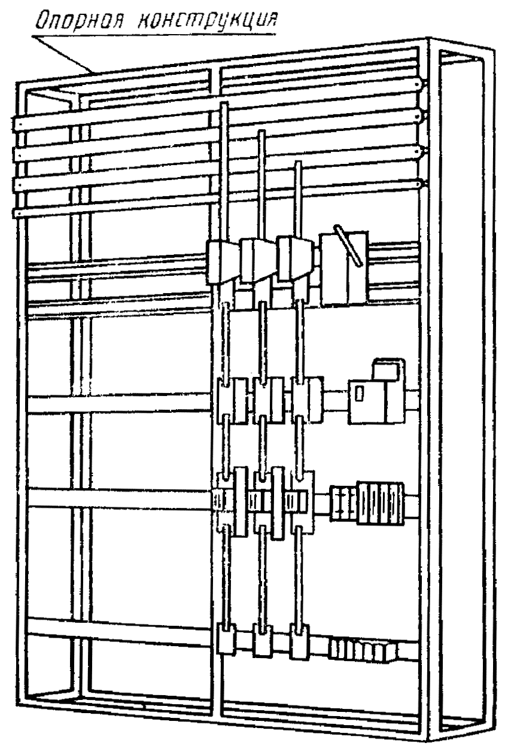 | 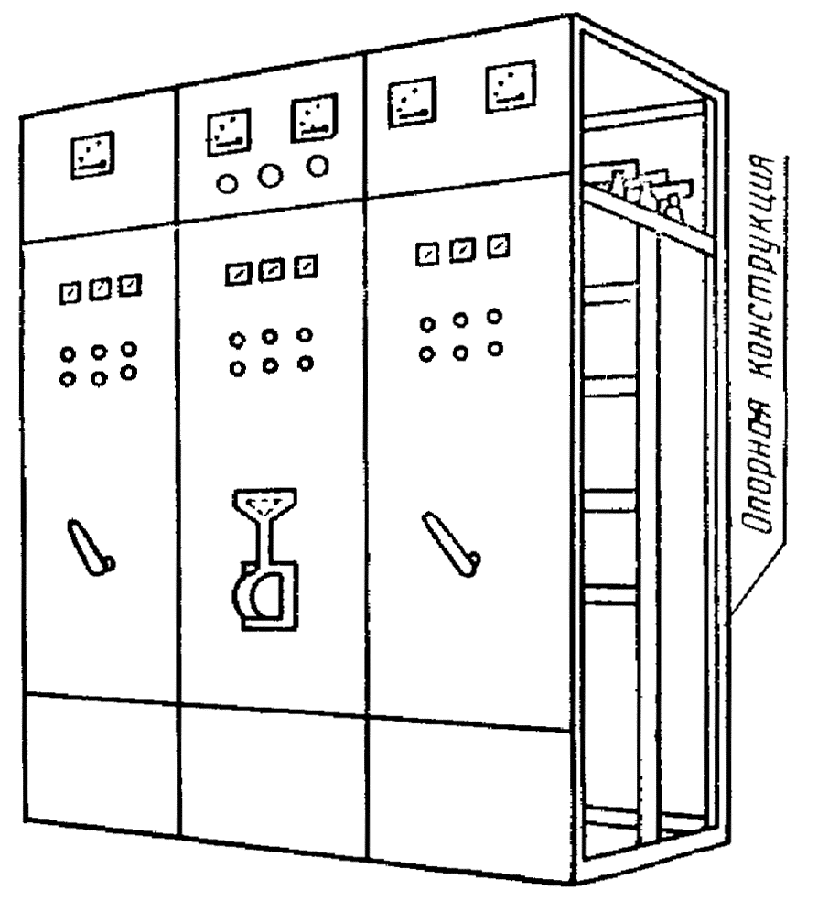
НКУ заводского изготовления открытого типа  Черт. С.1 | НКУ заводского изготовления открытого типа, защищенное спереди  Черт. С.2

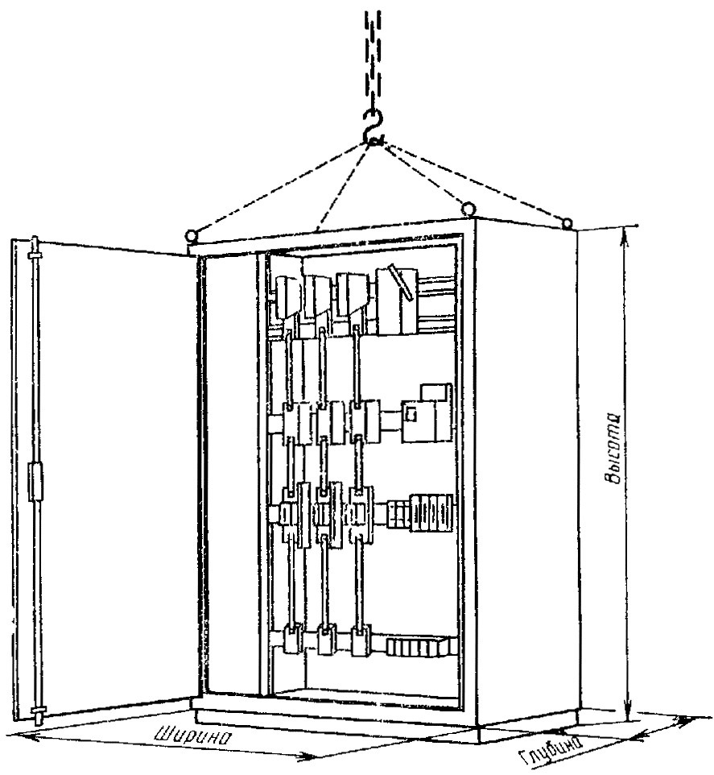

НКУ заводского изготовления шкафного типа

Черт. С.3

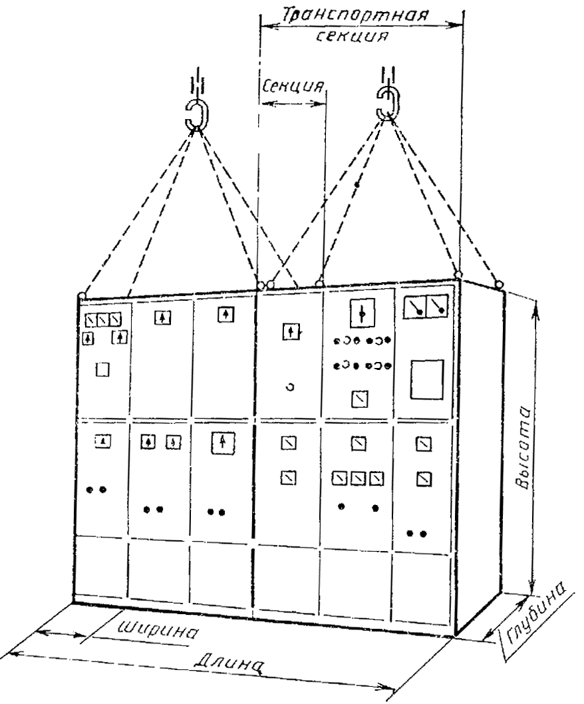

НКУ заводского изготовления многошкафного типа

Черт. С.4

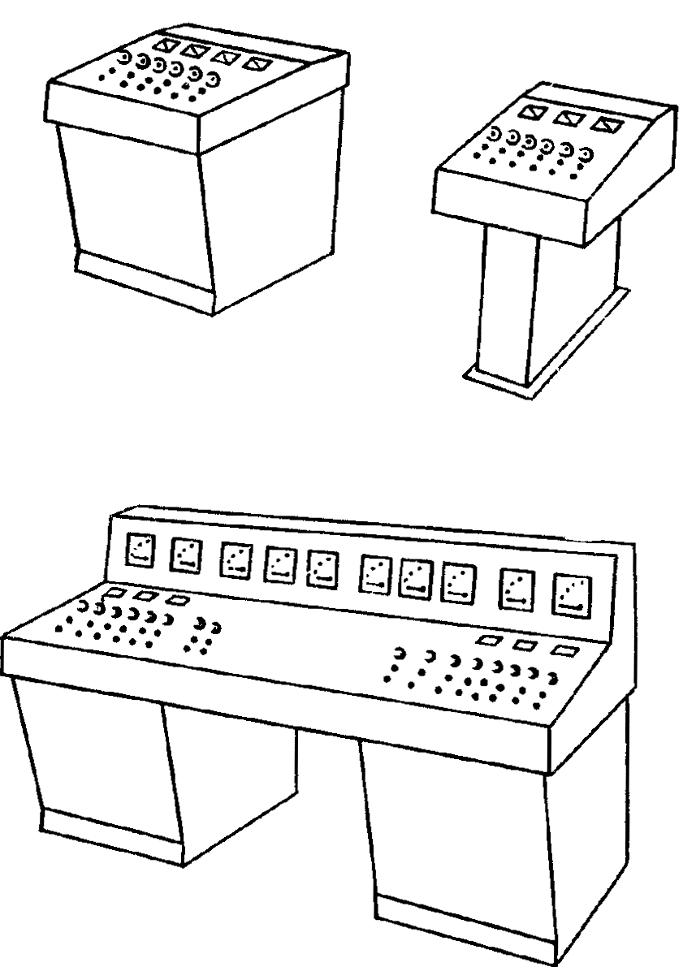 | 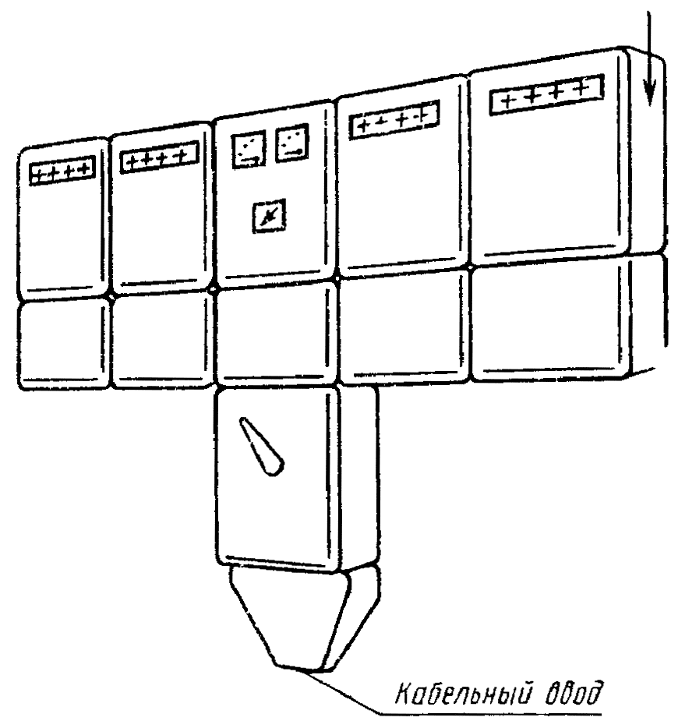
НКУ заводского изготовления пультового типа  Черт. С.5 | НКУ заводского изготовления многоящичного типа  Черт. С.6

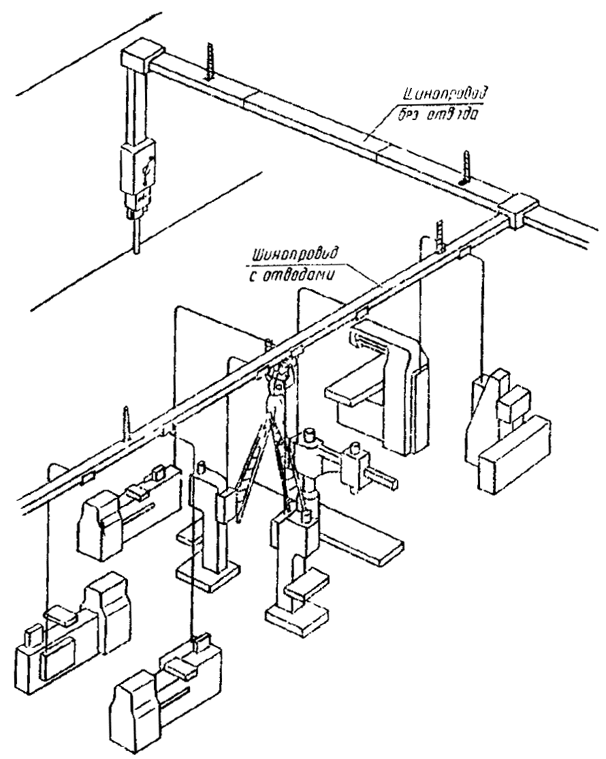

Система сборных шин (шинопровод)

Черт. С.7

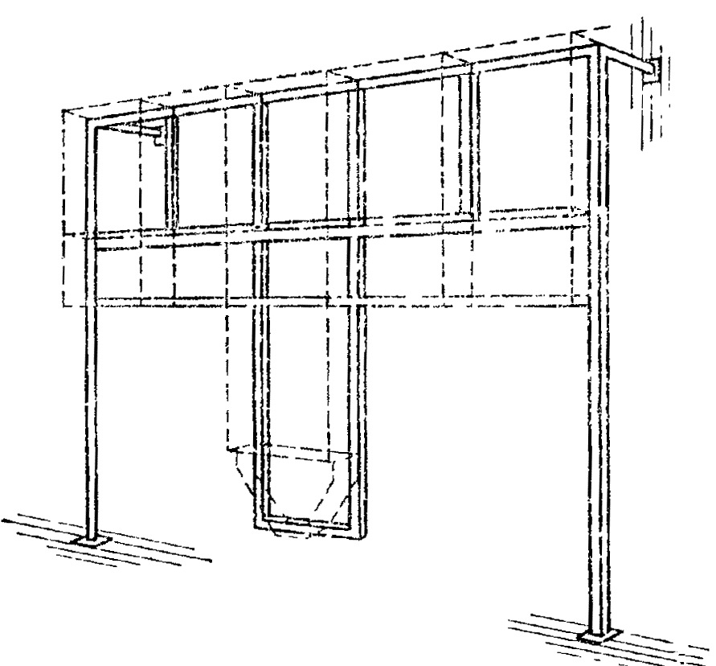 | 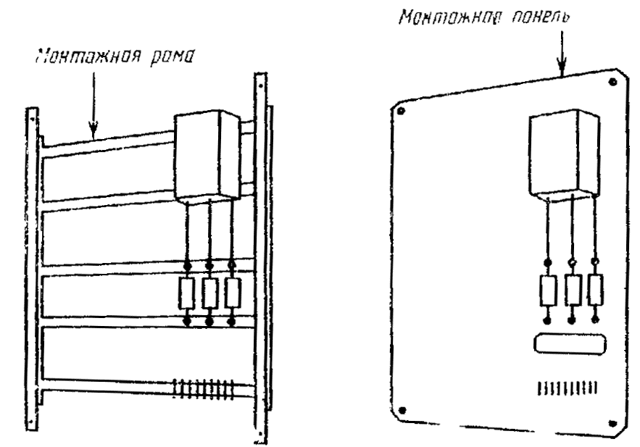
Монтажная конструкция  Черт. С.8 | Неподвижные части  Черт. С.9

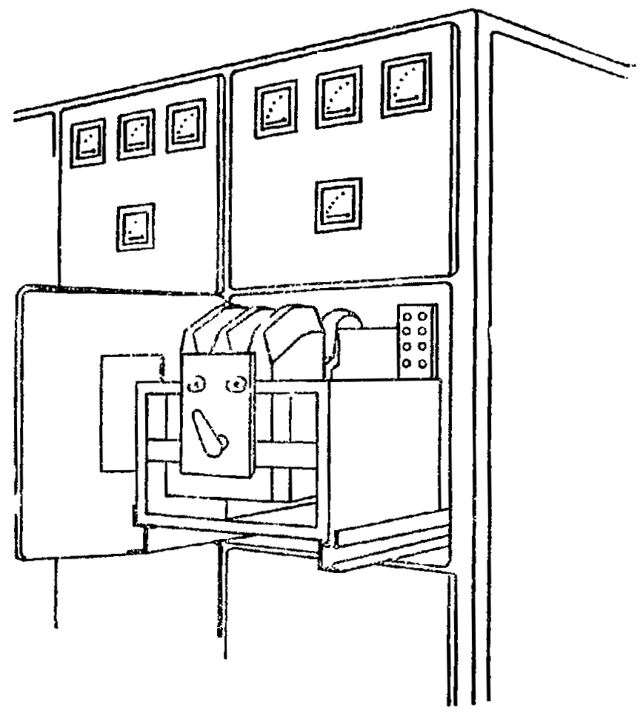

Выдвижная часть

Черт. С.10

ПРИЛОЖЕНИЕ D

Типовые примеры устройств с установленными в них барьерами и перегородками

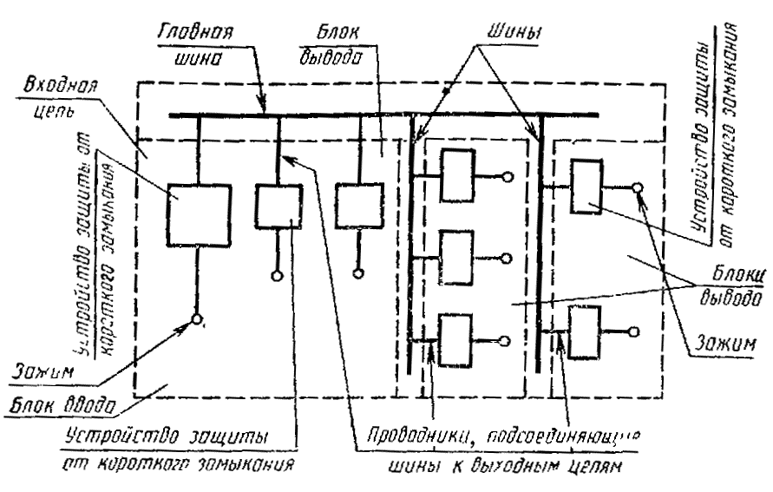

Черт. D.1

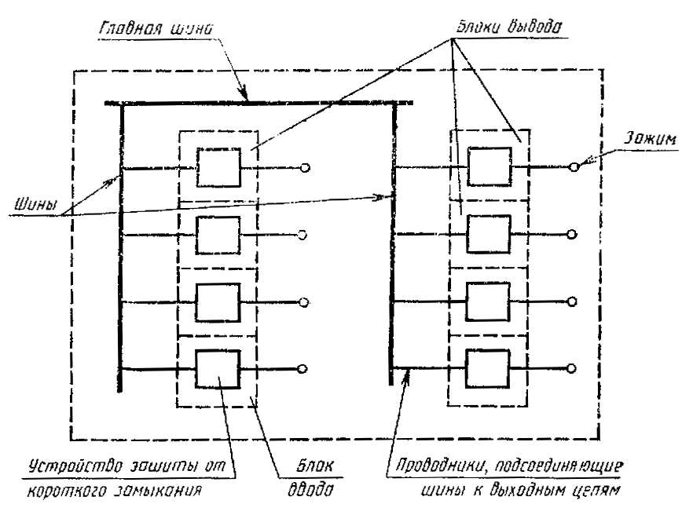

Черт. D.2

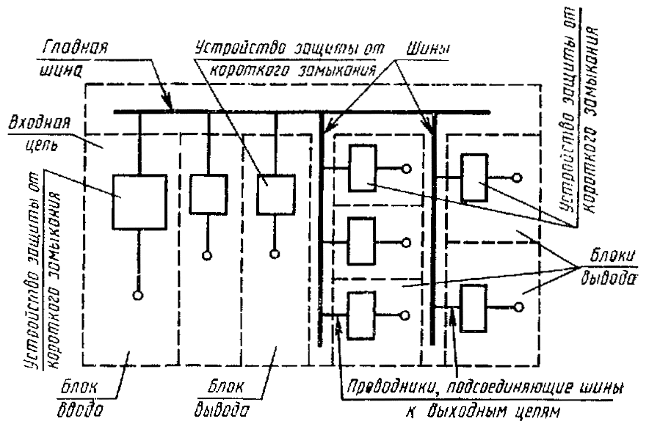

Черт. D.3

ПРИЛОЖЕНИЕ Е

Вопросы, подлежащие согласованию между изготовителем и потребителем

Пункты настоящего стандарта
6.1.1.2 | (Примечание). Использование НУ в арктическом климате.
6.1.3 | (Примечание). Использование электронного оборудования на высоте св. 1000 м над уровнем моря.
6.2 | Особые условия эксплуатации.
6.2.10 | Электрические и радиационные помехи.
6.3.1 | Условия при транспортировании, хранении и монтаже.
7.1.3.2 | Сечение присоединяемых кабелей.
7.1.3.2 | Способы присоединения алюминиевых проводников.
7.1.3.4 | Пропускная способность по току зажимов для нейтрального проводника.
7.2.1.1 | Степень защиты, требуемая для конкретных условий монтажа установки. Для напольных устройств также необходимость указания степени защиты дна.
7.4.2 | Выбор мер защиты от прямого прикосновения к токоведущим частям.
7.4.3 | Выбор мер защиты от непрямого прикосновения к токоведущим частям.
7.4.6 | Доступность при эксплуатации квалифицированным персоналом.
7.4.6.1 | Доступность для осмотра и подобных операций.
7.4.6.2.1 | Доступность при текущем ремонте.
7.4.6.3 | Доступность при расширении компоновки НКУ, при сохранении остальной части НКУ под напряжение.
7.5.2.3 | Величины ожидаемого тока короткого замыкания в случае, если в НКУ содержится несколько блоков ввода или вывода для управления электрическими машинами большой мощности.
7.5.4 | Координация устройств защиты от короткого замыкания.
7.6.4.3 | Степень защиты после перемещения съемных или выдвижных частей.
7.7 | Варианты разделения на отсеки и секции.
7.9.1 | Отклонения входного напряжения, предназначенного для питания электронного оборудования.
7.9.4 в) | Отклонения частоты.
8.2.1.3.4 | Испытания на превышение температуры при нагрузке испытательным током более 3150 А.
8.2.1.6 | Значения температуры окружающей среды при испытаниях на превышение температуры.
8.2.3.2.3 d) | Величина тока в нейтральной шине при испытаниях на короткое замыкание.
8.3.1 | Повторение испытаний на работоспособность, на месте эксплуатации НКУ.

